人教版必修3 第11章 电路及其应用·落选题清单（31题2条）

一、超纲（16题，均全文转投第12章转投暂存）
【原位置】第11章讲和练·第26题 【删除原因】超纲②：解题需闭合电路欧姆定律E=U+I(r+R)（人教版必修3 12.2闭合电路的欧姆定律）｜已全文转投第12章转投暂存
26．某同学通过实验探究金属丝电阻与其长度的关系并测量金属丝的电阻率，实验器材如下：
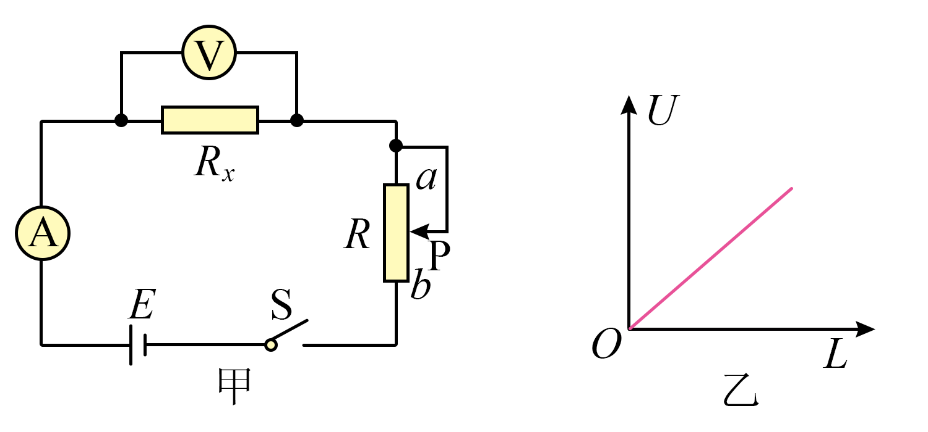
A．电源$E$（电动势为$6\text{V}$，内阻$r=1\text{Ω}$）；B．电阻丝$R_{x}$（接入电路的长度可以调节）
C．电流表A（0〜0.60A，内阻不计）；D．电压表V（0〜6V，内阻很大）
E．滑动变阻器$R\left(0∼20\text{Ω}\right)$
F．开关一个，导线若干
该同学设计了如图甲所示的电路，请回答下列问题：
（1）按图甲所示电路图连接好电路，闭合开关前，应将滑动变阻器的滑片$P$移到___________（填“$a$”或“$b$”）端，闭合开关后，发现电压表示数接近满偏，而电流表观察不到示数，则电路故障可能是电阻丝$R_{x}$___________（填“短路”或“断路”）。
（2）排除故障后，调节电阻丝接入电路的长度，同时调节滑动变阻器的滑片，直到电流表有适当的示数，记为$I_{0}$，读出并记录电压表此时的示数$U$。
（3）改变$R_{x}$接入电路的长度，闭合开关后，发现电流表示数小于$I_{0}$，要使电流表示数仍为$I_{0}$，需要将滑动变阻器滑片向___________（填“$a$”或“$b$”）端滑动；若$I_{0}=0.40\text{A}$时，电压表示数为$2.00\text{V}$，滑动变阻器接入电路的阻值为___________$\text{Ω}$。
（4）不断改变电阻丝接入电路的长度，同时调节滑动变阻器阻值使电流表示数始终为$I_{0}$，记录电阻丝不同长度$L$及对应的电压表示数$U$，根据测得数据作出$U−L$图像如图乙所示，该图像为一条通过坐标原点的倾斜直线，由此可知金属丝电阻与其长度成正比。他还得到该直线的斜率为$k$，测得金属丝的直径为$d$，可得该金属材料的电阻率为___________（用相关物理量的字母表示）。
【答案】 a 断路 b 9 $\frac{kπd^{2}}{4I_{0}}$ 【难度】0.65 【知识点】测量电阻丝的电阻率
【详解】（1）[1]滑动变阻器应滑到最大阻值处，即a端；
[2]闭合开关后，发现电压表示数接近满偏，而电流表观察不到示数，则电路故障可能是电阻丝断路。
（3）[3]改变$R_{x}$接入电路的长度，闭合开关后，发现电流表示数小于$I_{0}$，说明电阻丝阻值变大，要使电流表示数仍为$I_{0}$，需要将滑动变阻器应变小，滑片向b端滑动；
[4]根据闭合电路欧姆定律
$E=U+I\left(r+R\right)$
解得
$R=9Ω$
（4）[5]根据电阻定律有
$R_{x}=ρ\frac{L}{S}=ρ\frac{4L}{πd^{2}}$
根据欧姆定律有
$U=I_{0}R_{x}=\frac{4I_{0}ρL}{πd^{2}}$
根据图像的斜率可知
$k=\frac{4I_{0}ρ}{πd^{2}}$
解得
$ρ=\frac{kπd^{2}}{4I_{0}}$

【原位置】第11章讲和练·第38题 【删除原因】超纲①：器材出现「电动势」（人教版必修3 12.2）｜已全文转投第12章转投暂存
38．某实验小组在“测定金属丝的电阻率”的实验中，欲先采用伏安法测出金属丝的电阻R_{x}，已知金属丝的电阻大约为10Ω，实验室中有以下器材可供使用：
A.电压表0~3V，内阻约为5kΩ；；B．电压表0~15V，内阻约为50kΩ；；C．电流表0~0.6A，内阻为0.5Ω；；D．滑动变阻器（0~5Ω）；
E．滑动变阻器（0~2kΩ）
F.电动势约为4V、内阻不计的电源，开关及导线若干。
（1）分别用螺旋测微器和游标卡尺测量电热丝的直径d和长度L，则电热丝的直径d=______mm，长度L=______cm；
（2）为使测量范围尽可能大，电压表应选___________，滑动变阻器应选___________（填写器材前字母序号）；
（3）请在虚线框中将电路图补充完整。___________
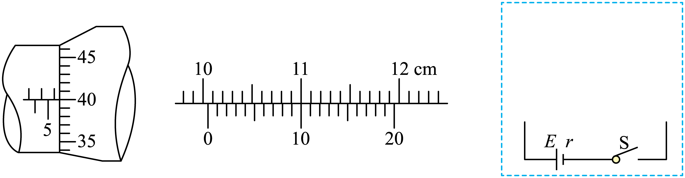
【答案】 5.900##5.901##5.899#5.900 10.050 A D 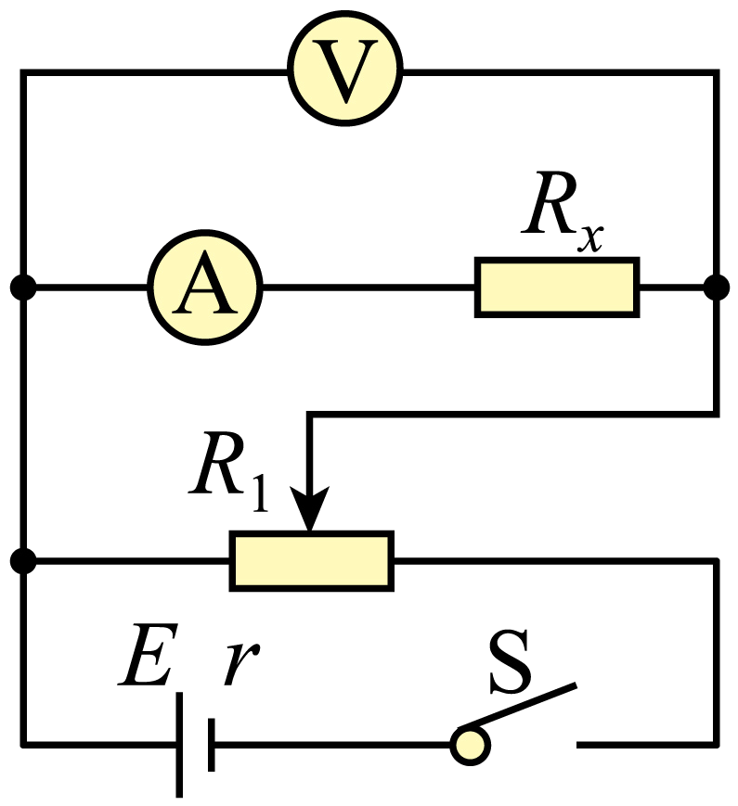 【难度】0.65 【知识点】游标卡尺的使用与读数、测量电阻丝的电阻率
【详解】（1）[1]螺旋测微器的读数为
$d=\left(5.5+40.0×0.01\right)\text{mm=5}\text{.900mm}$
[2]游标卡尺的读数为
$L=\left(10.0+0.005×10\right)\text{cm}=10.050\text{cm}$
（2）[3]因为电源电动势为4V，如果电压表用0~15V的量程的话指针偏角不会超过$\frac{1}{3}$，测量误差会较大，故选用相对量程较小的0~3V的电压表，选A；
[4]因为实验要求测量范围尽可能大，故滑动变阻器采用分压式接法，这种接法的滑动变阻器阻值要小，故选调节范围为0~5Ω的滑动变阻器，选D；
（3）因为电流表内阻已知，故测量的时候采用内接法，根据欧姆定律算出电流表和待测电阻的总阻值，再减去电流表内阻就得到待测电阻阻值。而滑动变阻器采用分压式接法，故电路图如下；

【原位置】第11章讲和练·第42题 【删除原因】超纲②：旧电池误差分析需欧姆表内部电路R内=E/Ig（人教版必修3 12.2）｜已全文转投第12章转投暂存
42．多用电表可以用来测电压、测电流、测电阻、检验二极管的导电性能，还可以探究故障电路。
(1)关于多用电表的使用，下列说法正确的是_______。（填选项前字母序号）
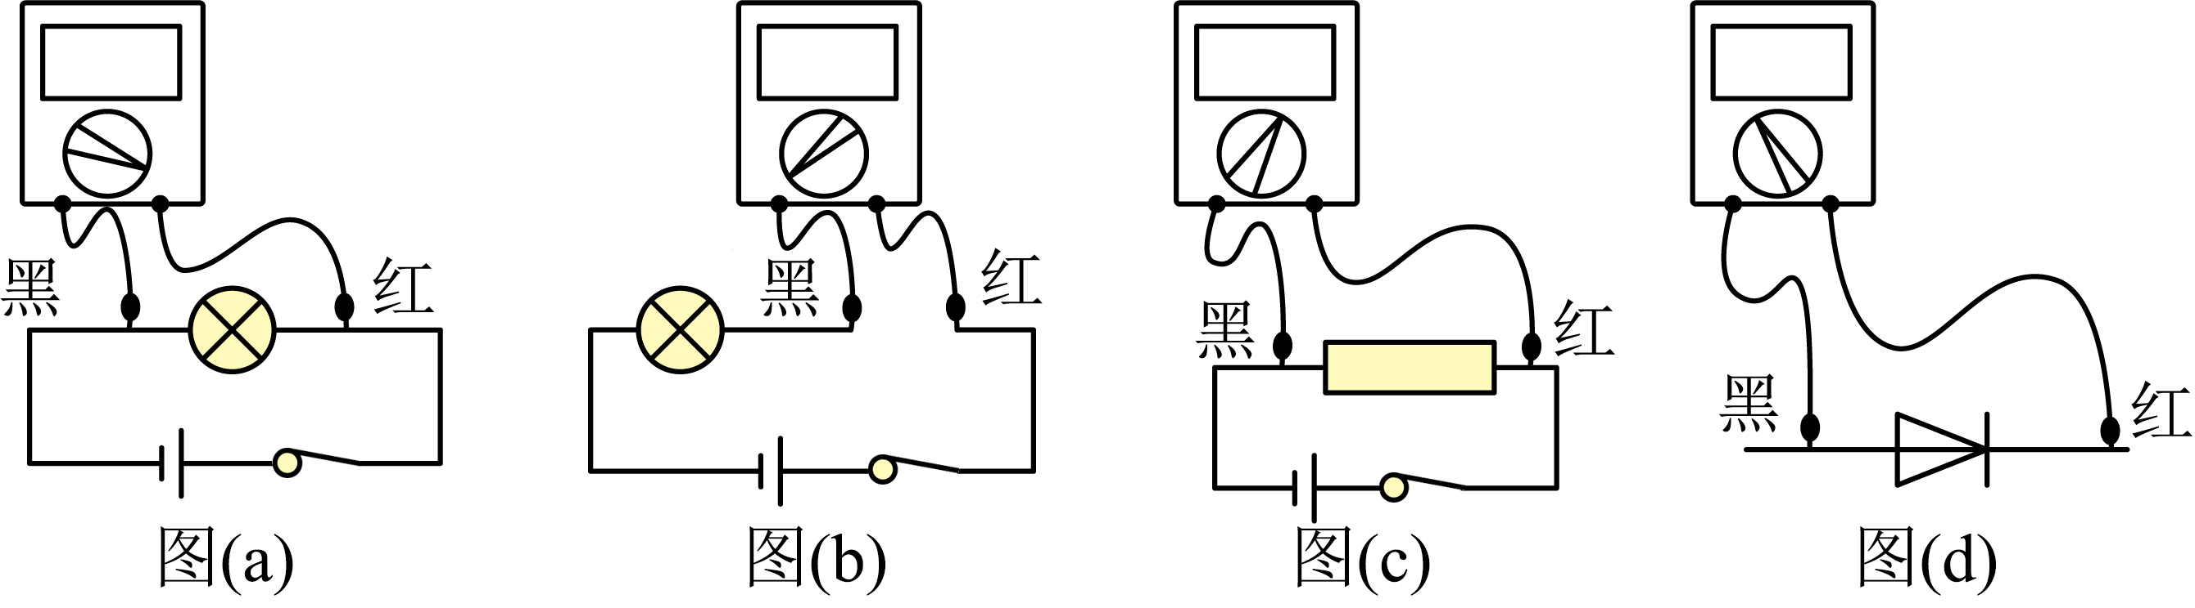
A．测电压时，图（a）连接方式中红、黑表笔接法正确
B．测电流时，应按图（b）连接方式测量
C．测电阻时，应按图（c）连接方式测量
D．测二极管的反向电阻时，应按图（d）连接方式测量
(2)某同学发现如图（e）所示的实验电路不工作。为排查电路故障，他保持开关闭合，将滑动变阻器滑到最右端，用多用电表测量各接点间的电压，则应将图（f）中的选择开关旋至_______（填“$A$”“$B$”“$C$”或“$D$”），用正确的测量方法得到$U_{ab}=U_{bc}=U_{ce}=0,U_{ef}=6\text{V}$。已知电路只有一处故障，则下列说法正确的是_______。（填选项前字母序号）
A．可能是$R_{0}$断路 B．可能是$R_{0}$短路 C．可能是$R$断路 D．可能是$R$短路
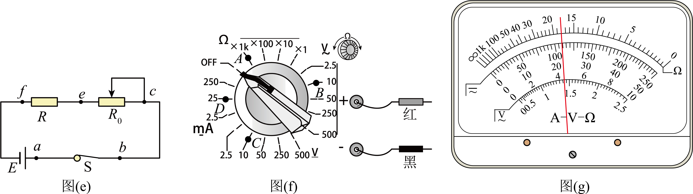
(3)为进一步判断电路故障的性质，他断开开关$S$后，将选择开关置于欧姆“$×1$”挡，分别将红、黑表笔接$c、e$端时，指针指在如图（g）所示的位置，则该电阻约为_______$\text{Ω}$；他将红、黑表笔接$e,f$端时，指针_______（填“几乎不偏转”或“偏转很大”），因此电路故障为_______。实验后发现，欧姆表内部用的是旧电池，电池的电动势变小，内阻变大，但仍能欧姆调零，则红、黑表笔接$c、e$端时，电阻的测量值_______（填“偏大”“偏小”或“准确”）。
【答案】(1)AB (2) C BC (3) 18.0 几乎不偏转 $R$断路 偏大 【难度】0.65 【知识点】用多用电表测量电学中的物理量、探究电路故障
【详解】（1）[1]A．根据多用电表的使用方法，可知测电压时，红表笔应接电势较高的点，故A正确；
B．测电流时，电流从红表笔进入，且串联在电路中，故B正确；
C．测电阻时，应将待测电阻与电源断开，故C错误；
D．测二极管的反向电阻时，红表笔应接二极管正极，黑表笔应接二极管负极，故D错误。
故选AB。
（2）[1]选择开关应置于直流电压挡测电压，故选择开关应置于C；
[2] A．若$R_{0}$断路，则
$U_{ce}≠0$
故A错误；
B．若$R_{0}$短路
$U_{ab}=U_{bc}=U_{ce}=0$
电压全加在$ef$间，故B正确；
C．若$R$断路，则电压全加在$ef$间，故C正确；
D．若$R$短路，则
$U_{ef}=0$
故D错误。
故选BC。
（3）[1][2][3][4]指针读数为$18.0\text{Ω}$，说明$R_{0}$没有短路，因此电路故障是$R$断路，多用电表红、黑表笔接$e、f$端时，指针几乎不偏转。电池用旧后，欧姆表调零时，根据
$R_{内}=\frac{E}{I_{\text{g}}}$
可知欧姆表内阻变小，中值电阻还是按照新电池标出的，因此测量值偏大。

【原位置】第11章讲和练·第43题 【删除原因】超纲②：判断二极管正反向测量需欧姆表内部极性（人教版必修3 12.2，题面未自含）｜已全文转投第12章转投暂存
43．关于多用电表的使用，下列说法正确的是（ ）
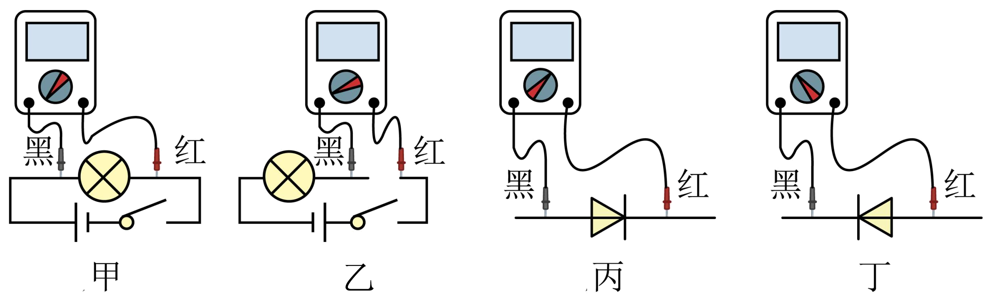
A．甲图是用多用电表直流电压挡测量小灯泡两端的电压，表笔接法正确；B．乙图是用多用电表直流电流挡测量电路中的电流，表笔接法正确
C．丙图中用的是多用电表电阻挡测量二极管的反向电阻；D．丁图中用的是多用电表电阻挡测量二极管的正向电阻
【答案】B 【难度】0.65 【知识点】未标注
【详解】A．甲图是用多用电表直流电压挡测量小灯泡两端的电压，表笔的红黑表笔接错，电流应从红表笔流进，黑表笔流出，故A错误；
B．乙图是用多用电表直流电流挡测量电路中的电流，电流从红表笔流入，从黑表笔流出，表笔接法正确，故B正确；
CD．欧姆表内置电源正极与黑表笔相连，负极与红表笔相连，由图丙所示电路图可知，黑表笔接二极管正极，红表笔接二极管负极，多用电表测二极管正向电阻，由图丁所示电路图可知，黑表笔接二极管负极，红表笔接二极管正极，多用电表测二极管反向电阻，故CD错误。
故选B。

【原位置】第11章讲和练·第45题 【删除原因】超纲②：黑箱二极管方向判定需欧姆表内部极性映射（人教版必修3 12.2，题面未自含）｜已全文转投第12章转投暂存
45．如图所示，黑箱中有三个接线柱a、b、c，内接一个定值电阻和一个二极管。利用多用电表的欧姆挡进行测量，红、黑表笔接不同点时，两点间阻值如表中所示。黑箱内电路连接方式可能为（ ）
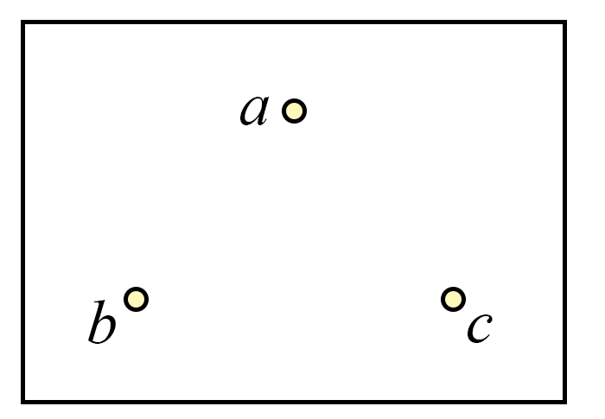
连接方式 | 红a黑b | 红b黑a | 红b黑c | 红c黑b | 红c黑a | 红a黑c
阻值/Ω | ∞ | 80 | 300 | 300 | 380 | ∞
A．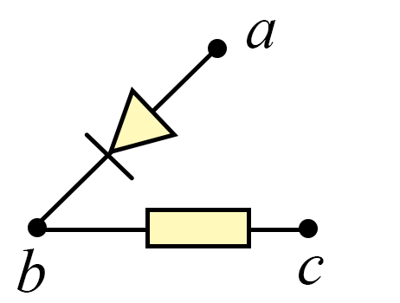 B．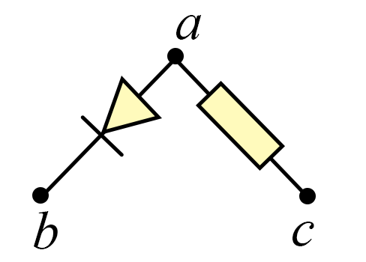
C．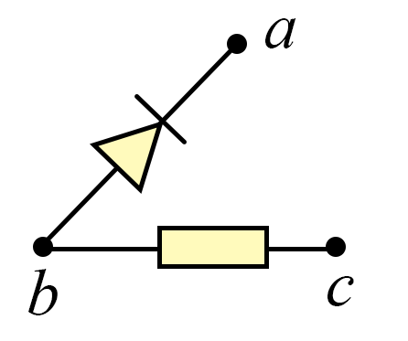 D．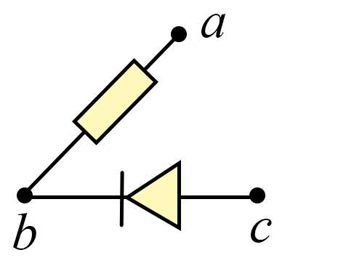
【答案】A 【难度】0.65 【知识点】未标注
【详解】欧姆挡内部结构大致如图所示，红表笔与电流表正接线柱对应，黑表笔与电流表负接线柱对应，电源正极与电流表正接线柱连接，当黑表笔连接二极管正极、红表笔连接二极管负极时，二极管处于导通状态，测量出的二极管电阻较小。当黑表笔连接二极管负极、红表笔连接二极管正极时，二极管处于截止状态，测量出的二极管电阻接近无限大。由表可知红b黑c或红c黑b时测得阻值均为300Ω，说明b、c间接的是阻值为300Ω的定值电阻。红a黑b时测得阻值为∞，红b黑a时测得阻值为80Ω，说明a、b间接的是二极管，a端接二极管正极，二极管导通电阻为80Ω，A正确。测量a、c间时也印证了A正确。
故选A。

【原位置】第11章讲和练·第47题 【删除原因】超纲②：(3)小问据偏转方向定二极管接向需欧姆表内部极性（人教版必修3 12.2）；大题计1不拆分｜已全文转投第12章转投暂存
47．“祖冲之”研究小组使用伏安法测量圆柱体的电阻。
(1)已知圆柱体的电阻约为100Ω，实验所用直流电源的电动势约为4V、内阻可忽略；电流表A的量程为$0∼30\text{mA}$、内阻约为30Ω；电压表V的量程为$0∼3\text{V}$，内阻约为10kΩ；滑动变阻器$R_{1}$阻值的变化范围为$0∼15Ω$，为减小测量误差，实验电路应采用图中的（R代表圆柱体的电阻）（ ）
A．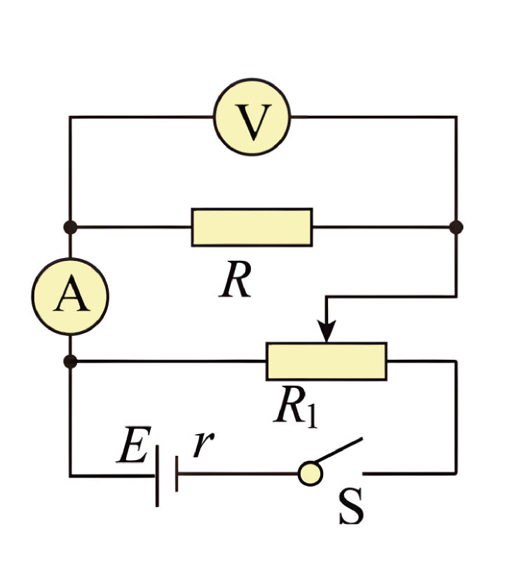 B．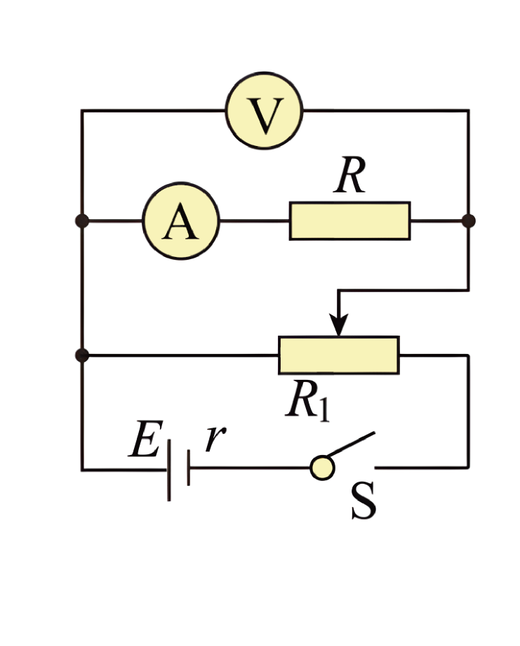
C．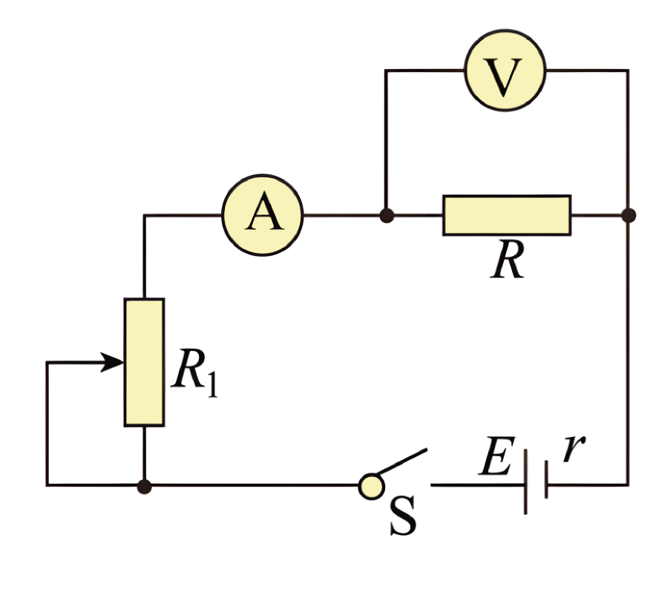 D．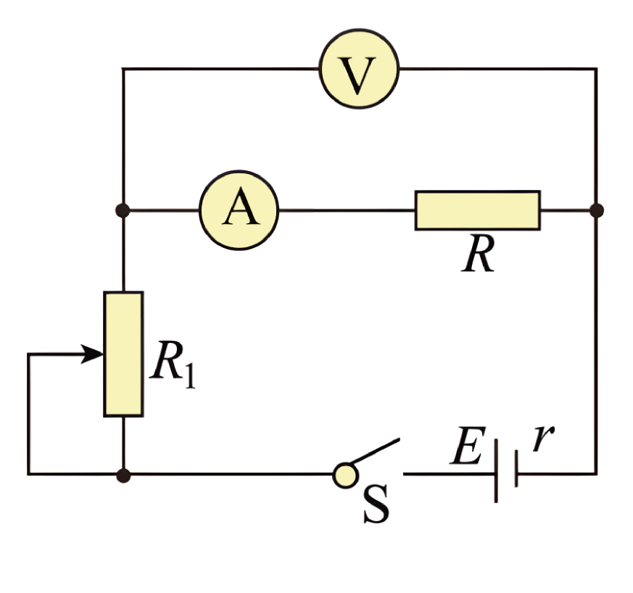
(2)若电流表的示数为I，电压表的示数为U，圆柱体的直径和长度分别用D、L表示，则用D、L、I、U表示的电阻率的关系式为$ρ=$______。
(3)如图所示，黑盒子有三个接线柱，用多用电表欧姆挡探究其内部电路。当黑、红表笔分别接触1、2时电表指针发生瞬间偏转后偏转又消失；当黑、红表笔分别接触2、3时电表指针发生稳定的偏转；当红、黑表笔分别接触2、3时电表指针不发生偏转。则黑盒内电路可能是下列选项中的（ ）
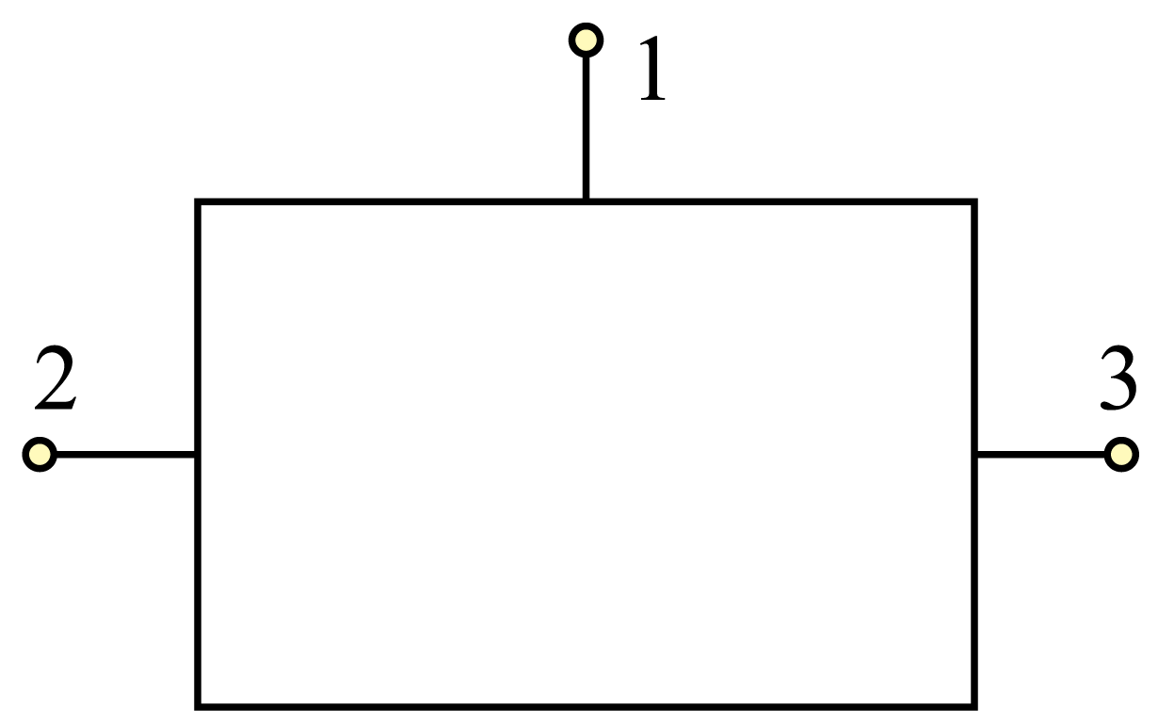
A．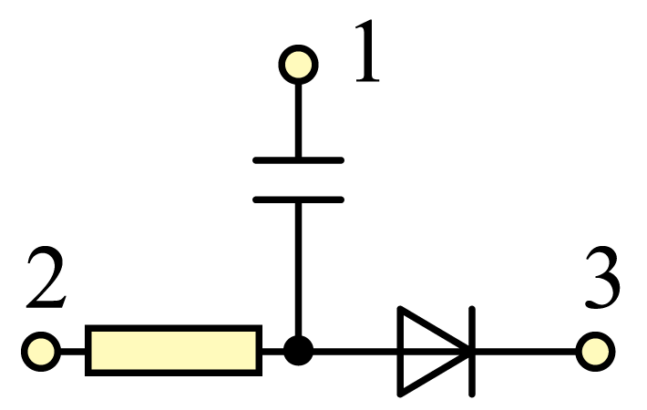 B．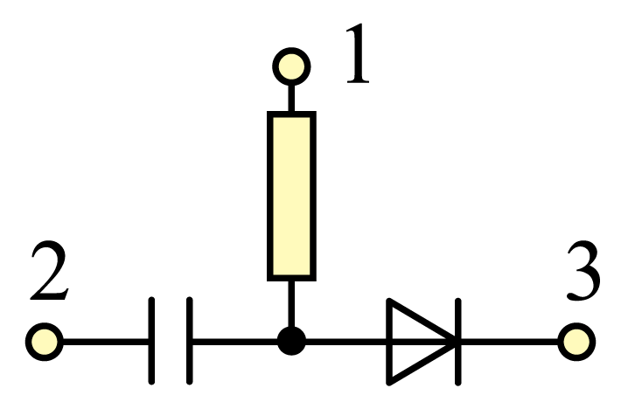
C．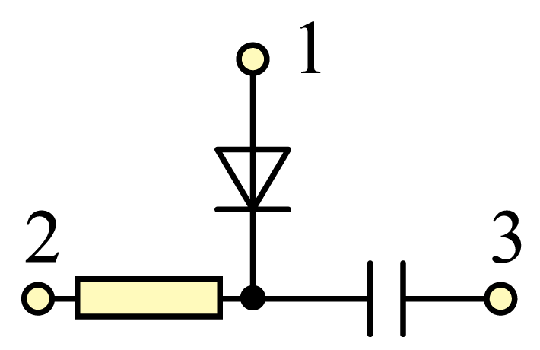 D．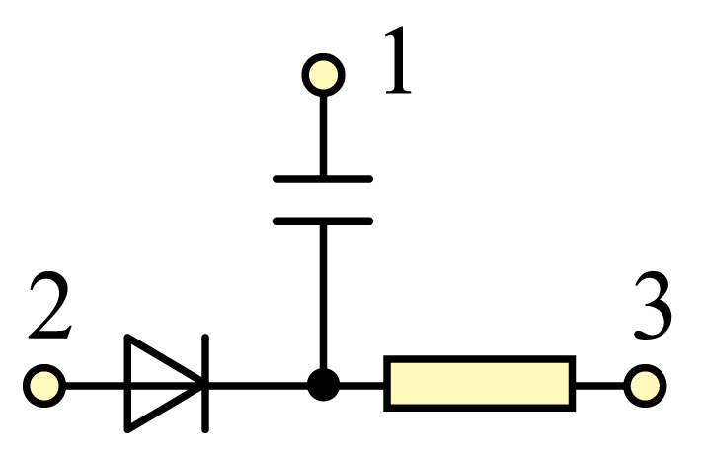
【答案】(1)A (2)$\frac{πD^{2}U}{4IL}$ (3)A 【难度】0.65 【知识点】用多用电表测量电学中的物理量、测量电阻丝的电阻率
【详解】（1）依题意，可得
$R<\sqrt{R_{A}R_{V}}$
可知圆柱体的电阻较小，采用电流表外接法实验误差较小，同时滑动变阻器的最大阻值较小，采用分压式接法可以多测几组数据，从而减小实验误差。综上所述，实验电路应采用图中的A。
故选A。
（2）根据电阻定律，可得
$R=ρ\frac{L}{π{(\frac{D}{2})}^{2}}$
又
$R=\frac{U}{I}$
联立，解得
$ρ=\frac{πD^{2}U}{4IL}$
（3）依题意，当黑、红表笔分别接触1、2时电表指针发生瞬间偏转后偏转又消失，可知1、2之间有电容器，当黑、红表笔分别接触2、3时电表指针发生稳定的偏转；当红、黑表笔分别接触2、3时电表指针不发生偏转，可知2、3有二极管，且二极管正极与2相连。综上所述黑盒内电路可能是A。
故选A。

【原位置】第11章讲和练·第48题 【删除原因】超纲①：器材出现「电动势为9V」（人教版必修3 12.2）｜已全文转投第12章转投暂存
48．某待测电阻$R_{x}$（阻值约20Ω），现在要较准确地测量其阻值，实验室提供了如下器材：
A.电流表${\text{A}}_{\text{1}}$（量程0~100mA、内阻$r_{1}$为8Ω）；B.电流表${\text{A}}_{2}$（量程0~500mA、内阻$r_{2}$约为2Ω）
C.定值电阻$R_{01}=8Ω$；D.定值电阻$R_{02}=80Ω$
E.滑动变阻器$R_{1}$（最大阻值约为2Ω）
F.滑动变阻器$R_{2}$（最大阻值约为2000Ω）
G.电源E（电动势为9V，内阻不计）
H.开关S、导线若干
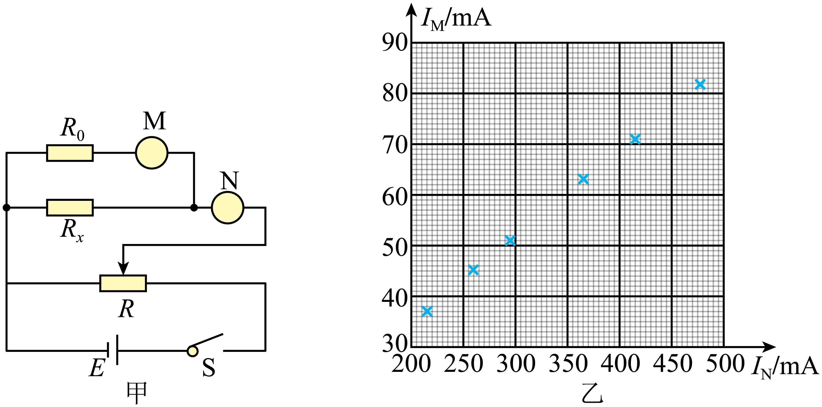
(1)某同学设计了测量电阻$R_{x}$的一种实验电路原理如图甲所示，M和N均为电流表，为保证测量时电流表读数不小于其量程的$\frac{1}{3}$，则滑动变阻器应选择______；M应选用______；定值电阻$R_{0}$应选择______；（填器材选项前相应的英文字母）
(2)该同学经过实验得到M和N处电流表的多组$I_{M}$、$I_{N}$数据，并在图乙中描绘出了相应的数据点，请在图中作出$I_{M}$随$I_{N}$变化的图像_____；
(3)待测电阻的测量值为$R_{x}$=______Ω。（保留三位有效数字）
【答案】(1) E A D 【难度】未标注 【知识点】未标注
(2)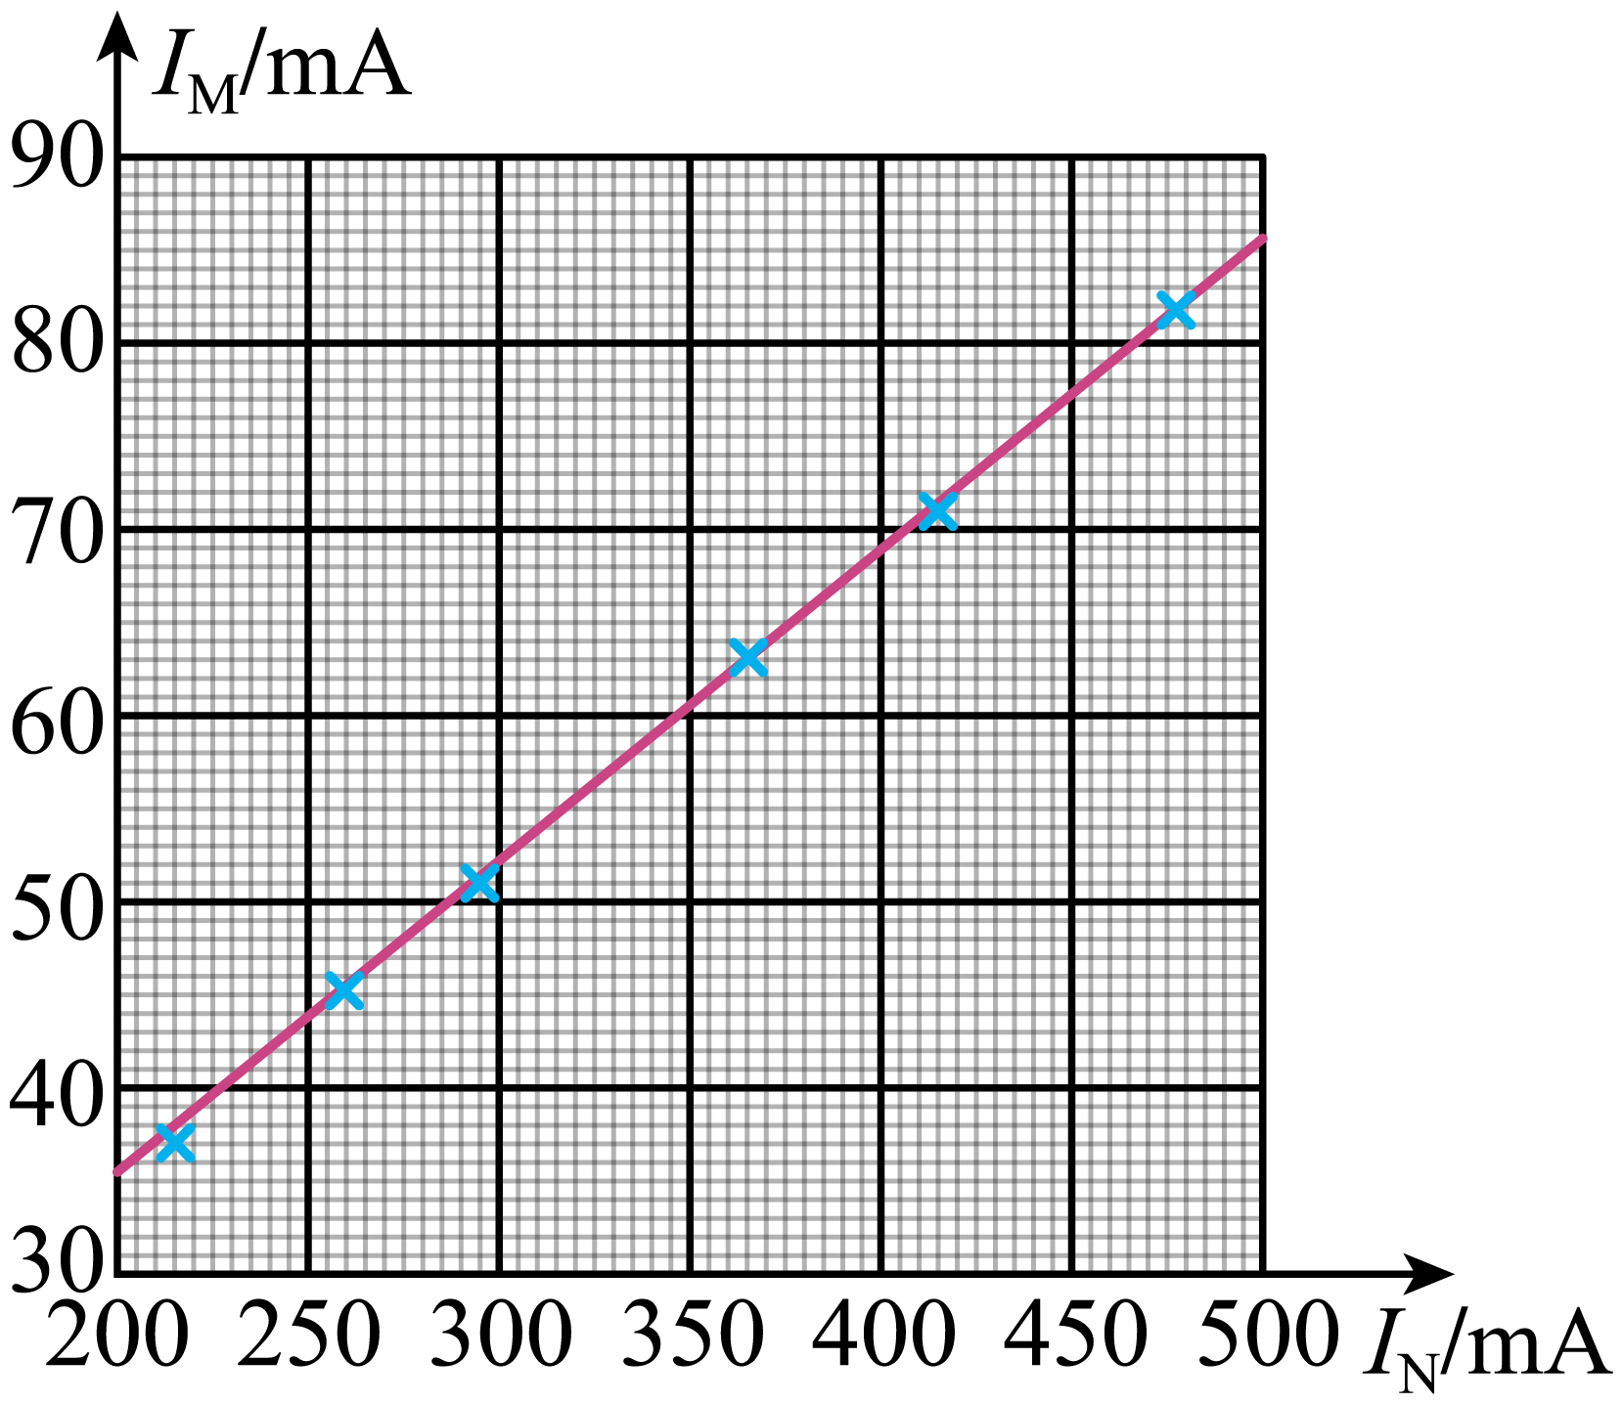
(3)18.5
【难度】0.65
【知识点】利用双安法测量电阻
【详解】（1）[1][2][3]滑动变阻器要接成分压电路，则应选择阻值较小的R₁，应选E项；M应选用内阻已知的电流表A₁,应选A项；为保证测量时电流表读数不小于其量程的$\frac{1}{3}$，则定值电阻$R_{0}$应选择$R_{02}$应选D项；
（2）作出$I_{M}$随$I_{N}$变化的图像如图

（3）由电路可知
$I_{M}(R_{02}+r_{1})=(I_{N}−I_{M})R_{x}$
$I_{M}=\frac{R_{x}}{R_{02}+r_{1}+R_{x}}I_{N}$
由图像可知
$\frac{R_{x}}{R_{02}+r_{1}+R_{x}}=\frac{86−34}{500−200}$
解得
$R_{x}=18.5Ω$

【原位置】第11章讲和练·第49题 【删除原因】超纲①：器材出现「电动势为6V」（人教版必修3 12.2）｜已全文转投第12章转投暂存
49．某同学要测量某电压表的内阻，可利用的实验器材有：
A．待测电压表（量程为3V，内阻不到2kΩ）；
B．标准电压表（量程为6V，内阻约为3kΩ）；
C．电源E（电动势为6V，内阻很小）；；D．滑动变阻器R（最大阻值为10Ω）；
E．定值电阻$R_{0}$（阻值为3kΩ）；
F．开关S，导线若干。
(1)请根据实验电路图甲补全如图乙所示的实物连线。______
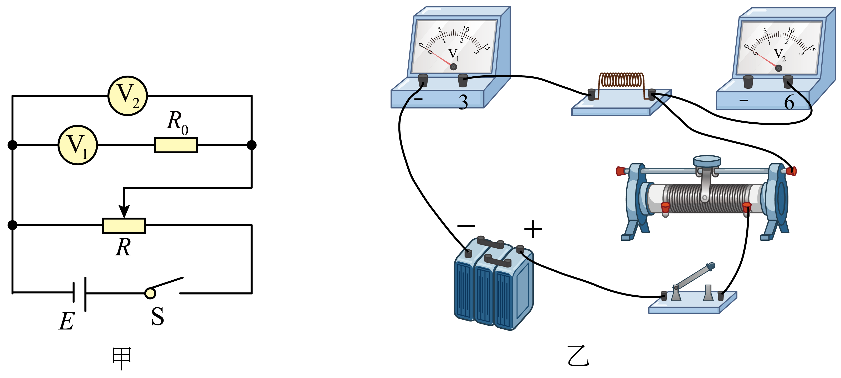
(2)当待测电压表${\text{V}}_{1}$的示数为$U_{1}$时，标准电压表${\text{V}}_{2}$的示数为$U_{2}$，改变滑动变阻器滑片位置，经过多次测量，得到多组$U_{1}$、$U_{2}$的数值，以$U_{2}$为纵坐标，$U_{1}$为横坐标，画出的$U_{2}−U_{1}$图像是斜率为3的直线，则待测电压表${\text{V}}_{1}$的内阻$R_{\text{V}}=$______$Ω$。
(3)把待测电压表改装成量程为15V的电压表，需要______（填“串”或“并”）联一个阻值$R^{′}=$______$Ω$的定值电阻。
(4)把改装后的电压表跟标准电压表进行校对，发现改装后的电压表示数总是比标准电压表示数大，说明在改装电压表时选用的定值电阻的阻值______（填“偏大”或“偏小”）。
【答案】(1)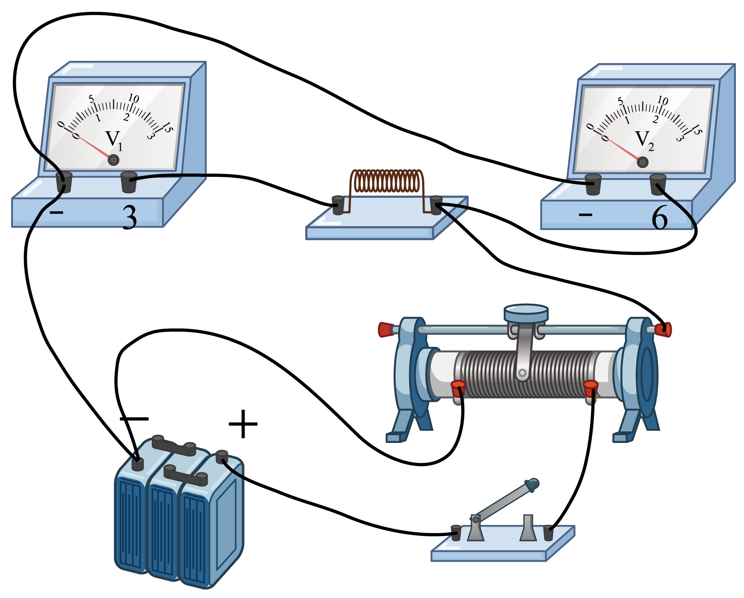 (2)1500 (3) 串 6000 (4)偏小 【难度】0.65 【知识点】利用双伏法测量电阻
【详解】（1）根据滑动变阻器的分压式接法，电流表的外接法结合实验电路图甲补全实物连线，如图

（2）由电路结构，结合电路欧姆定律可知
$U_{2}=U_{1}+\frac{U_{1}}{R_{V}}R_{0}=(1+\frac{R_{0}}{R_{V}})U_{1}$
以U₂为纵坐标，U₁为横坐标，画出的U₂—U₁图像是斜率为
$k=1+\frac{R_{0}}{R_{V}}=3$
解得待测电压表V₁的内阻
$R_{V}=1500Ω$
（3）根据串联分压的关系，可知把待测电压表V₁改装成量程为15V的电压表需要串联的定值电阻阻值为
$R=\frac{U-U_{g}}{U_{g}}R_{V}=\frac{15-3}{3}×1500Ω=6000Ω$
（4）改装的电压表与标准电压表进行核对，两表是并联连接，发现改装后的电压表读数总是比标准电压表大，说明改装后的电压表通过的电流偏大，根据并联电路电流的分配与电阻成反比可知，改装表串联的电阻阻值偏小。

【原位置】第11章讲和练·第50题 【删除原因】超纲①：器材出现「电动势4.5V」（人教版必修3 12.2）｜已全文转投第12章转投暂存
50．某实验小组为测量某一电阻阻值$R_{x}$（约为几欧），实验室现有器材如下，试设计实验尽可能多测几组数据取平均值精确测量其阻值：
A.电流表A（量程$0∼0.6\text{A}$，内阻约为$0.1Ω$）；B.毫安表G（量程$0∼3\text{mA}$，内阻为$100Ω$）
C.滑动变阻器$R_{1}$，总阻值为$5Ω$；D.滑动变阻器$R_{2}$，总阻值为$1000Ω$
E.电阻箱R，总阻值$0∼999.9Ω$
F.电源E，电动势$4.5\text{V}$，内阻不计
G.开关S、导线若干。
(1)实验中滑动变阻器选____（填$R_{1}$或$R_{2}$）。
(2)实验小组将毫安表改装成量程为3V电压表，则应将电阻箱与毫安表____（选填“串联”或“并联”），且电阻箱阻值为____。
(3)试画出测量原理图____（所有元件都用题目所给符号表示）。
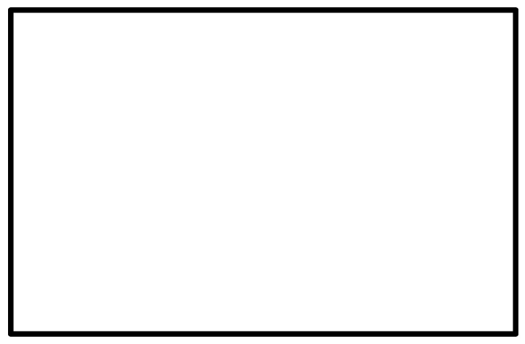
(4)合上开关S，改变滑片位置，记录下两表的示数，测得毫安表G示数为$I_{1}$，电流表A示数为$I_{2}$（单位均为A），则$R_{x}=$____（用$I_{1}$、$I_{2}$表示）。
【答案】(1)$R_{1}$ (2) 串联 900 【难度】未标注 【知识点】未标注
(3)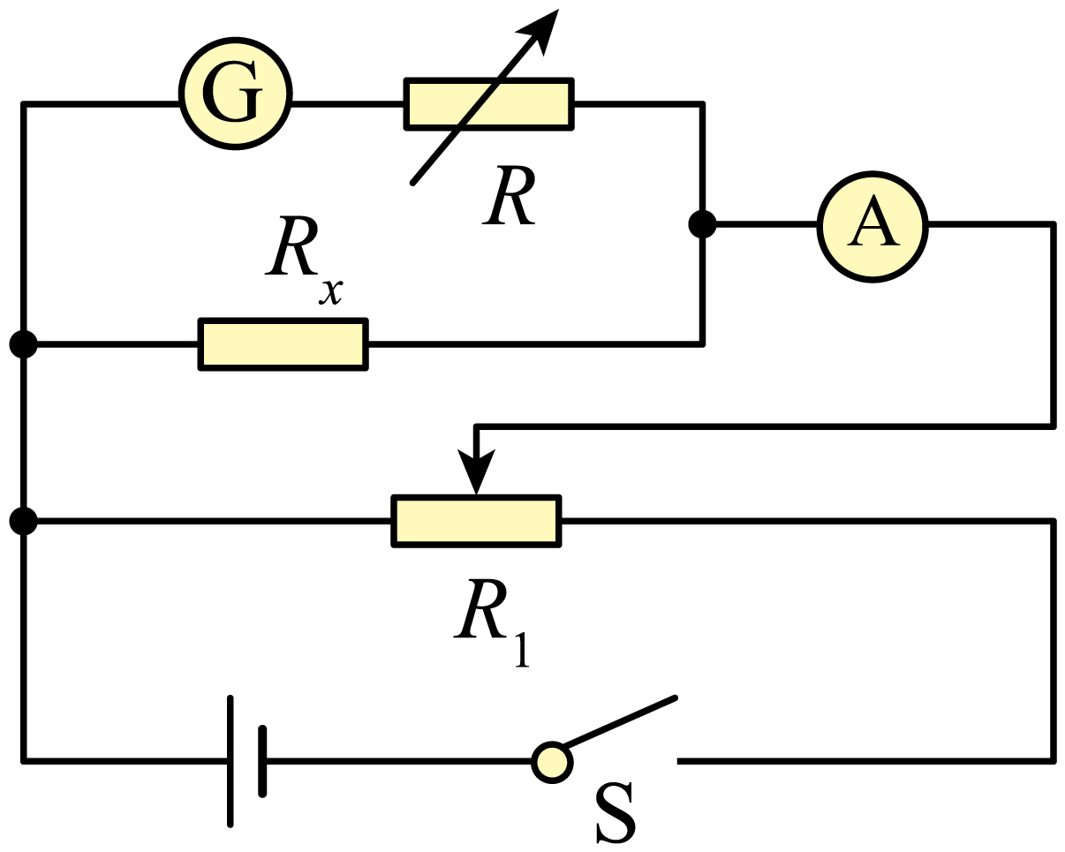
(4)$\frac{1000I_{1}}{I_{2}−I_{1}}$
【难度】0.65
【知识点】利用双安法测量电阻、测量电阻丝的电阻率
【详解】（1）实验尽可能多测几组数据取平均值精确测量其阻值，滑动变阻器可采用分压式接法，选择最大阻值较小的$R_{1}$。
（2）[1][2] 将毫安表改装成量程为3V电压表，则应将电阻箱与毫安表串联，根据改装原理可知
$U=U_{\text{G}}+\frac{U_{\text{G}}}{R_{\text{G}}}R$
解得
$R=900Ω$
（3）由于毫安表电阻已知，可采用电流表外接法，如图

（4）根据欧姆定律可知
$R_{x}=\frac{(R+R_{G})I_{1}}{I_{2}−I_{1}}=\frac{1000I_{1}}{I_{2}−I_{1}}$

【原位置】第11章讲和练·第51题 【删除原因】超纲①：器材出现「电动势9V」（人教版必修3 12.2）｜已全文转投第12章转投暂存
51．某实验兴趣小组，根据以下器材想要精确测量电压表${\text{V}}_{\text{1}}$的内阻，其量程为3V，内阻大约为2kΩ，除此以外提供的器材有：
A．电源E（电动势9V，内阻忽略不计）；B．电压表${\text{V}}_{\text{2}}$（量程15V，内阻约为5kΩ）
C．电流表${\text{A}}_{\text{1}}$（量程0.6A，内阻约为5Ω）；D．滑动变阻器$R_{\text{1}}$（阻值范围为0~10Ω）
E．滑动变阻器$R_{\text{2}}$（阻值范围为0~1500Ω）
F．定值电阻$R_{3}=5\text{kΩ}$
G．定值电阻$R_{4}=500Ω$
H．开关一个，导线若干
(1)实验过程中，为减小实验误差，要求电表示数至少要达到量程的$\frac{1}{3}$，同时方便电路调节，滑动变阻器应选择______，实验所需的另一个电表应选择______，定值电阻应选择______（均选填器材前的字母代号）；
(2)请在虚线框内画出实验电路图______；

(3)将电压表${\text{V}}_{\text{1}}$的示数记为$U_{1}$，将另一个电表的示数记为$X_{2}$，将所选定值电阻的阻值记为R，在获得多组$U_{1}$、$X_{2}$的值后建立坐标系，绘制$X_{2}−U_{1}$图像，拟合得到线性图像的斜率为k，则电压表${\text{V}}_{\text{1}}$的内阻$R_{\text{V}}=$______（用k、R）表示。
【答案】(1) D B F 【难度】未标注 【知识点】未标注
(2)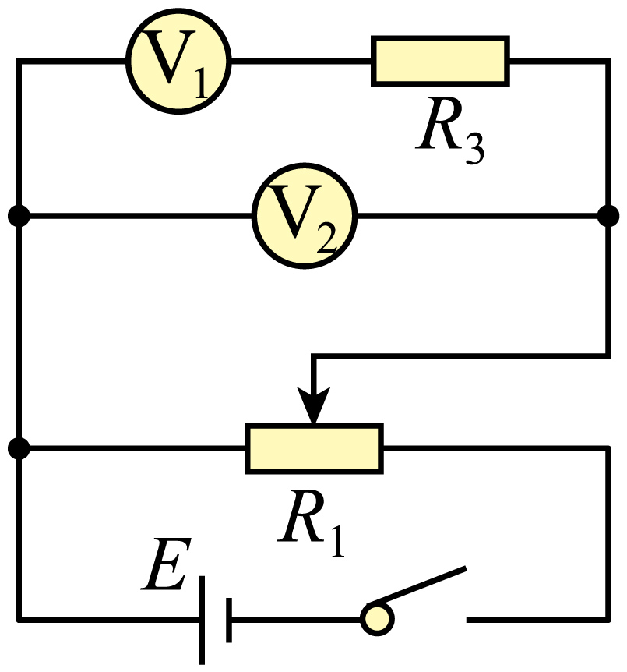
(3)$\frac{R}{k−1}$
【难度】0.65
【知识点】利用双伏法测量电阻
【详解】（1）[1][2][3]为了精确测量和方便电路调节，电路控制部分应该采用分压接法，因此滑动变阻器选总阻值小的$R_{1}$，即选择D；电流表因为量程太大，无法使用，因此另一个电表应该选择${\text{V}}_{2}$，即选择B；由于${\text{V}}_{1}$、${\text{V}}_{2}$两者量程差别较大，为了能够更好使用，需要给${\text{V}}_{\text{1}}$串联一个分压电阻，再和${\text{V}}_{\text{2}}$并联，根据电压分配关系，分压电阻选择$R_{3}$，即定值电阻应选择F。
（2）根据（1）问分析，实验电路图如图所示

（3）根据欧姆定律有
$\frac{X_{2}−U_{1}}{R}⋅R_{\text{V}}=U_{1}$
整理得
$X_{2}=\frac{R_{\text{V}}+R}{R_{\text{V}}}U_{1}$
可知$X_{2}−U_{1}$图像的斜率为
$k=\frac{R_{\text{V}}+R}{R_{\text{V}}}$
可得
$R_{\text{V}}=\frac{R}{k−1}$

【原位置】第11章讲和练·第52题 【删除原因】超纲①：器材出现「电动势为12V」（人教版必修3 12.2）｜已全文转投第12章转投暂存
52．某实验小组要精确测定额定电压为3V的LED灯正常工作时的电阻，已知该灯正常工作时电阻大约为500Ω，电路符号与小灯泡的相同。实验室提供的器材有：电流表A₁（量程为0至50mA，内阻R_{A1}约为3Ω）；电流表A₂（量程为0至3mA，内阻R_{A2}=15Ω）；定值电阻R₁=697Ω；定值电阻R₂=985Ω；滑动变阻器R（0至20Ω）一只；电压表V（量程为0至12V，内阻R_{V}=1kΩ）；蓄电池E（电动势为12V，内阻很小）；开关S一只，导线若干。
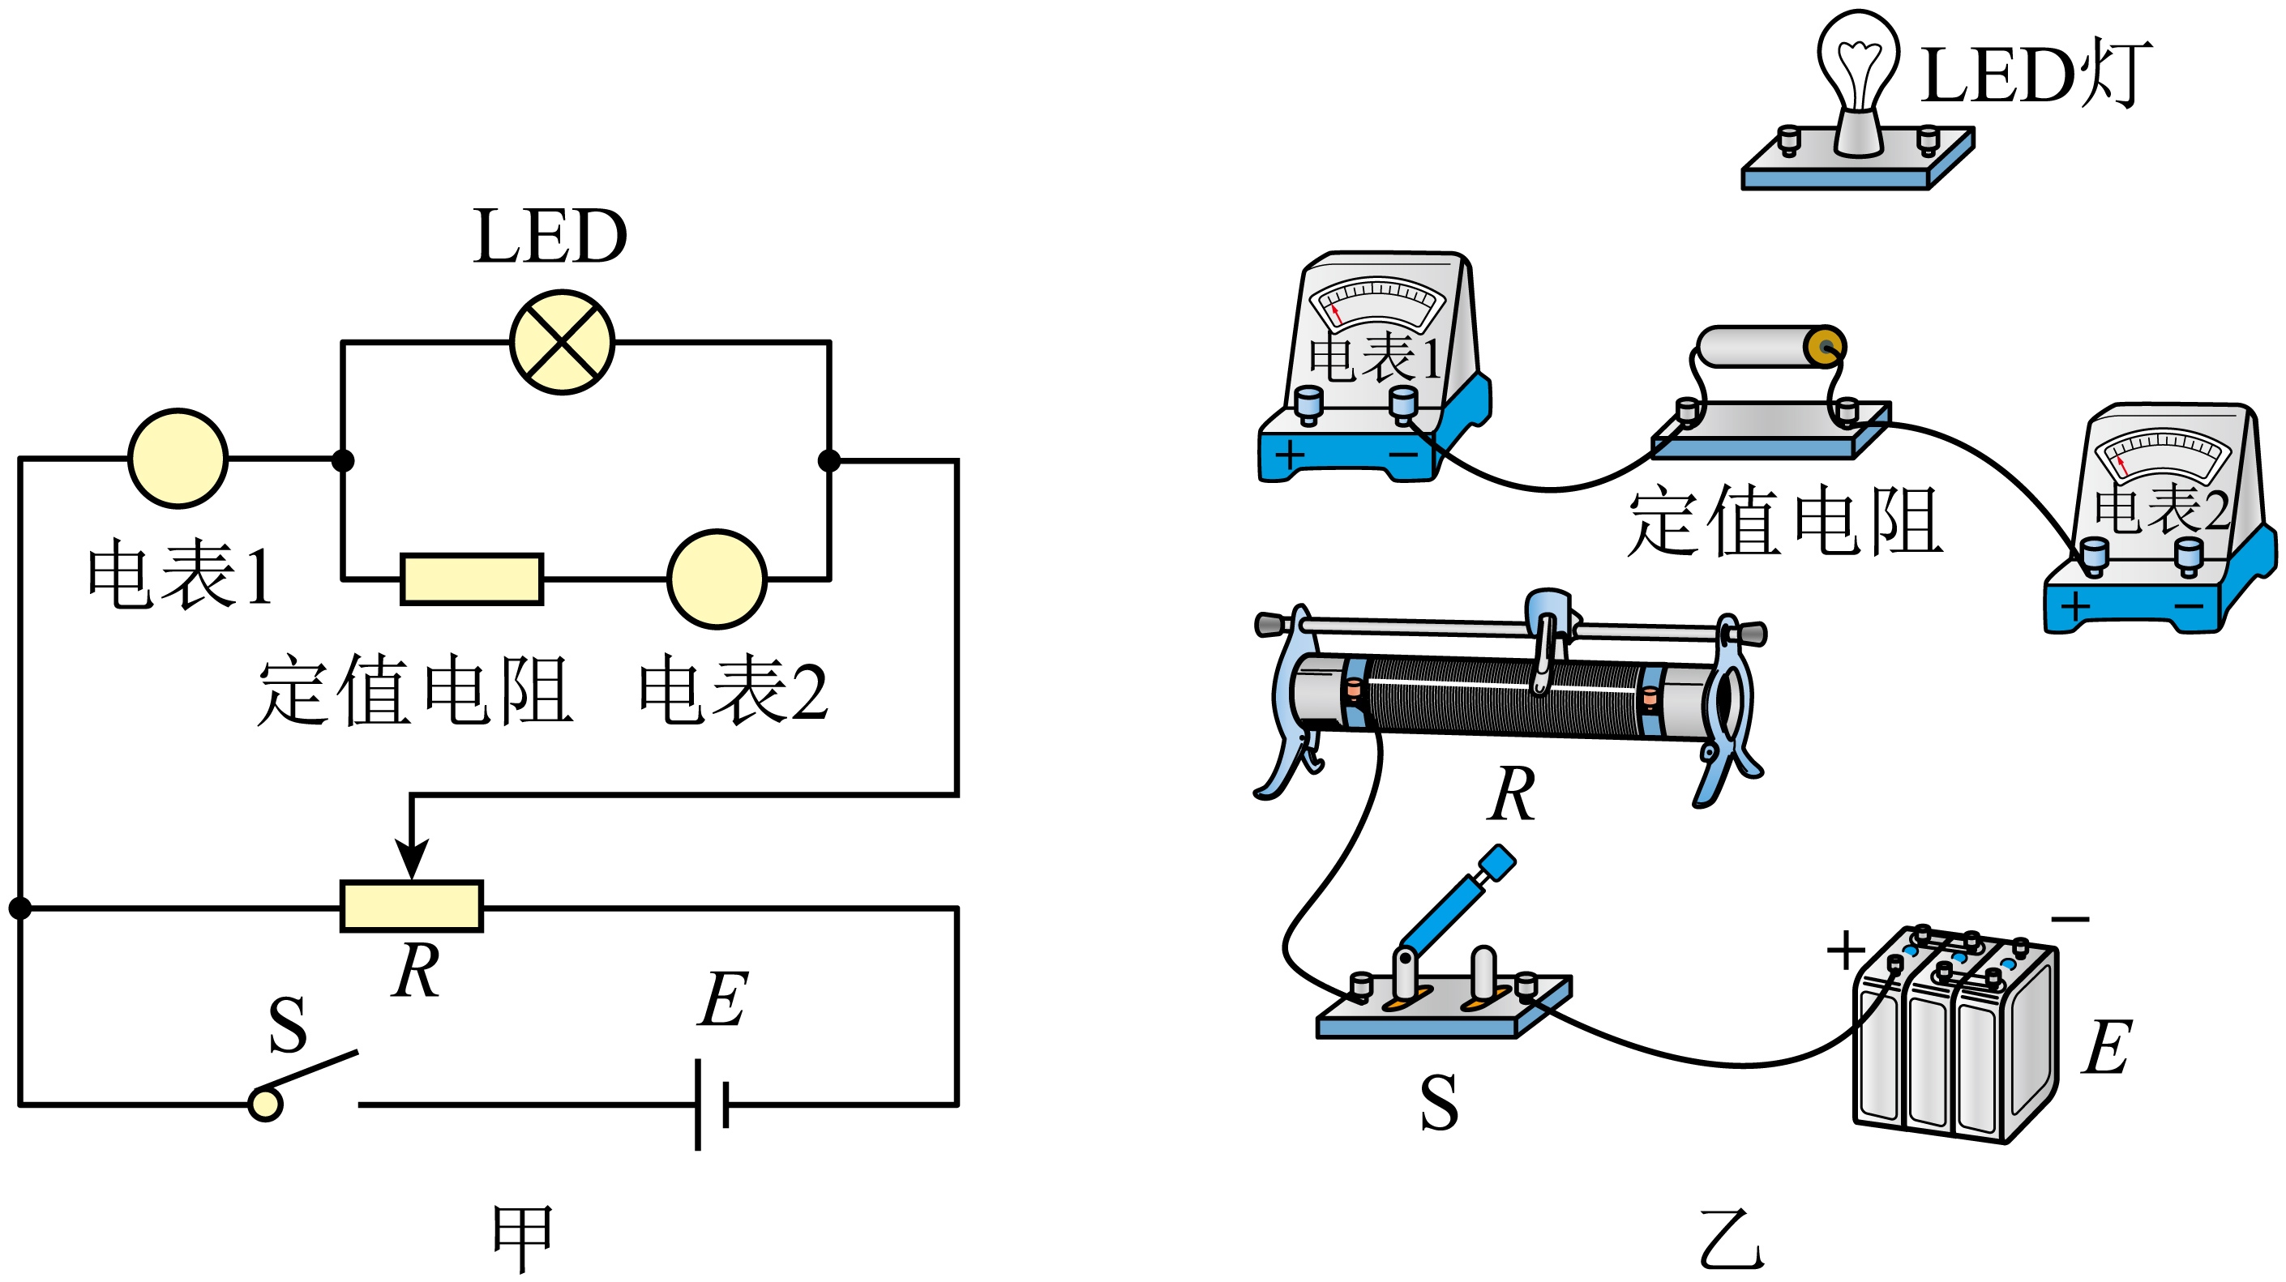
（1）如图，请选择合适的器材，电表1为______，电表2为_______，定值电阻为________。（选填器材符号：A₁、A₂、V、R₁、R₂）
（2）根据甲图的实验原理图，完成乙图未完成的实物连线_____；
（3）实验中，调节滑动变阻器的阻值，当电表1的示数为x₁时，电表2的示数记为x₂，那么LED灯正常工作时电阻的表达式R_{x}=_______（用x₁、x₂和器材中已知量的符号R_{A1}、R_{A2}、R₁、R₂、R_{v}中某些表示）。
【答案】 V A₂ R₂ 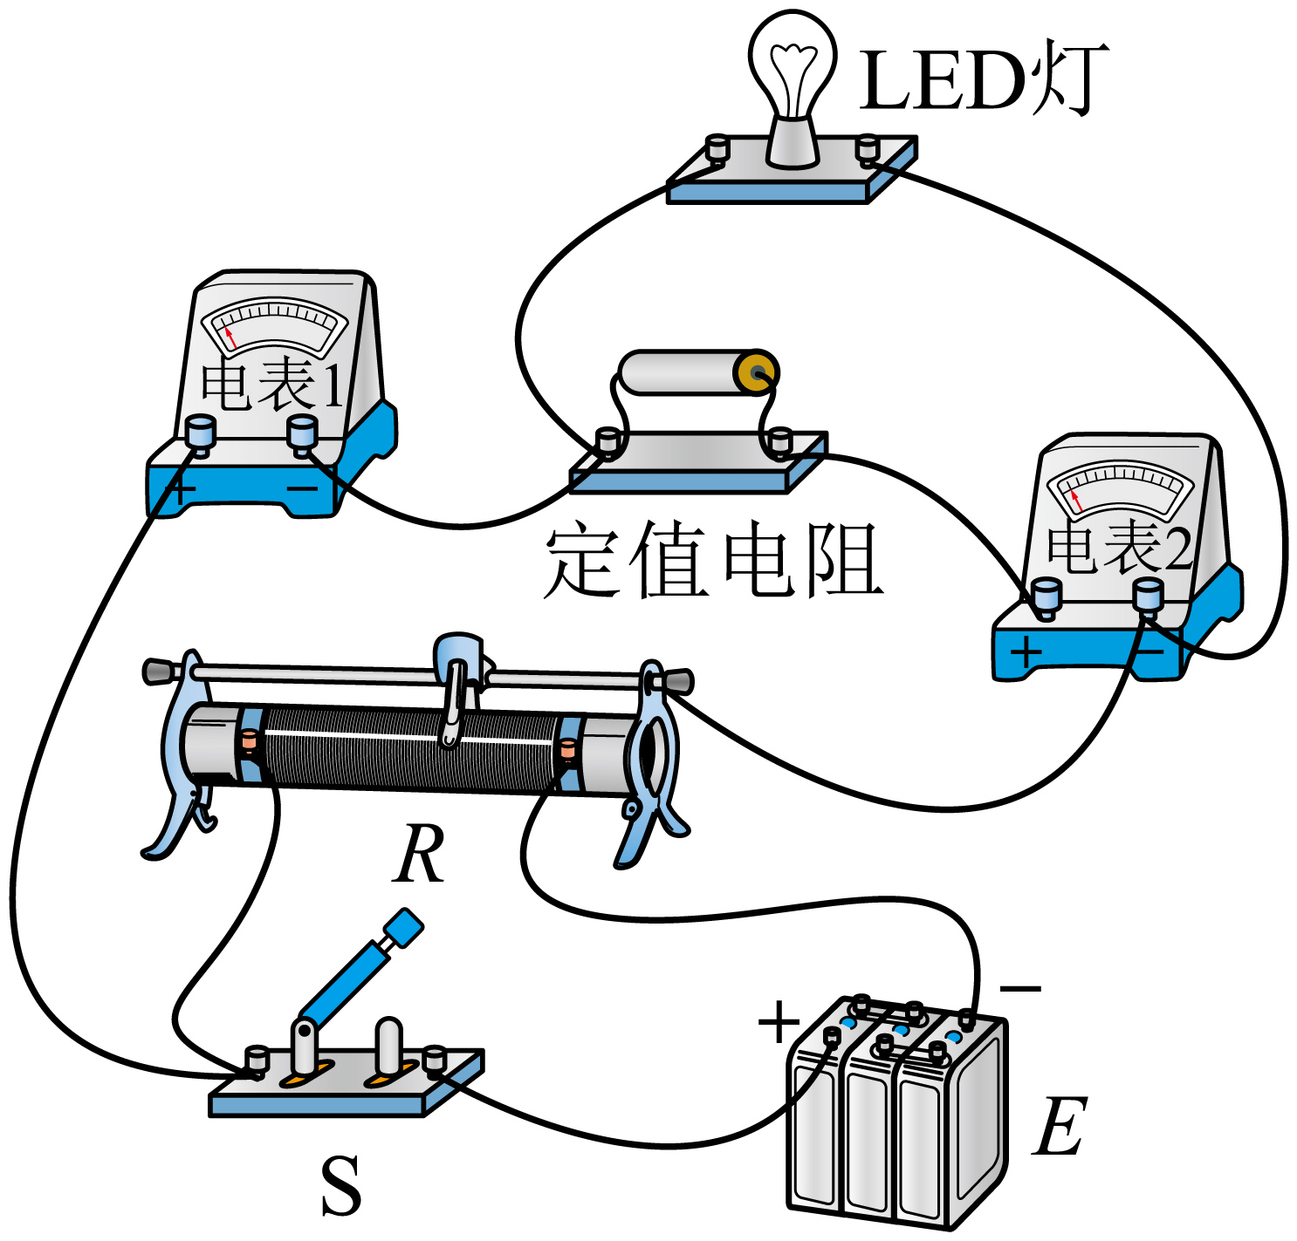 $\frac{x_{2}(R_{2}+R_{\text{A2}})}{\frac{x_{1}}{R_{\text{V}}}−x_{2}}$ 【难度】0.65 【知识点】利用双伏法测量电阻
【详解】（1）[1]要精确测定额定电压为3V的LED灯正常工作时的电阻，需要精确测定LED灯两端的电压和通过LED灯的电流，由于电压表的量程较大，则测量误差较大，因此不能用题中给的电压表V测量LED灯两端的电压，可以将电流表A₂与定值电阻R₂串联改装成电压表，改装后的电压表量程为
$U_{\text{V}}=I_{\text{A}2}\left(R_{\text{A2}}+R_{2}\right)=3×{10}^{−3}×\left(15+985\right)\text{V}=3\text{V}$
由欧姆定律可得LED灯正常工作时的电流约为
$I=\frac{U_{额}}{R_{灯}}=\frac{3}{500}\text{A}=0.006\text{A}=6\text{mA}$
可知电流表A₂量程太小，电流表A₁量程太大，若用电流表A₁测电流，则读数误差较大，因此不能用电流表A₁测电流。由于电压表的内阻为已知，又有电源电动势较大，因此可用电压表V测电流，所以电表1为电压表V。
[2]电表2为电流表A₂。
[3]定值电阻为R₂。
（2）[4]由题意可知，滑动变阻器R的阻值远小于LED灯的电阻，为测多组实验数据，因此滑动变阻器用分压式接法，根据甲图的实验原理图，完成乙图未完成的实物连线，如图所示。

（3）[5]由欧姆定律，可得LED灯两端的电压为
$U=x_{2}\left(R_{2}+R_{\text{A2}}\right)$
则有通过LED灯的电流为
$I=\frac{x_{1}}{R_{\text{V}}}−x_{2}$
所以LED灯正常工作时的电阻为
$R_{\text{LED}}=\frac{U}{I}=\frac{x_{2}\left(R_{2}+R_{\text{A2}}\right)}{\frac{x_{1}}{R_{\text{V}}}−x_{2}}$

【原位置】第11章讲和练·第53题 【删除原因】超纲①：「电动势为6V的电源」，且半偏误差分析以电动势概念展开（人教版必修3 12.2）｜已全文转投第12章转投暂存
53．为测定下图中一个量程为$\text{200μA}$的微安表的内阻，某同学设计了如图甲的实验电路，采用的主要器材有：电动势为6V的电源、最大阻值为$\text{40k}Ω$的滑动变阻器和阻值范围为0~999Ω的电阻箱。如果实验时进行的步骤有：
A.合上${\text{S}}_{1}$；；B.合上${\text{S}}_{2}$；
C.观察$R_{1}$的阻值是否最大，如果不是，将$R_{1}$的阻值调至最大；；D.调节$R_{1}$的阻值，使电流表指针偏转到满刻度；
E.调节$R_{2}$的阻值，使电流表指针偏转到满刻度的一半，记下$R_{2}$的阻值；
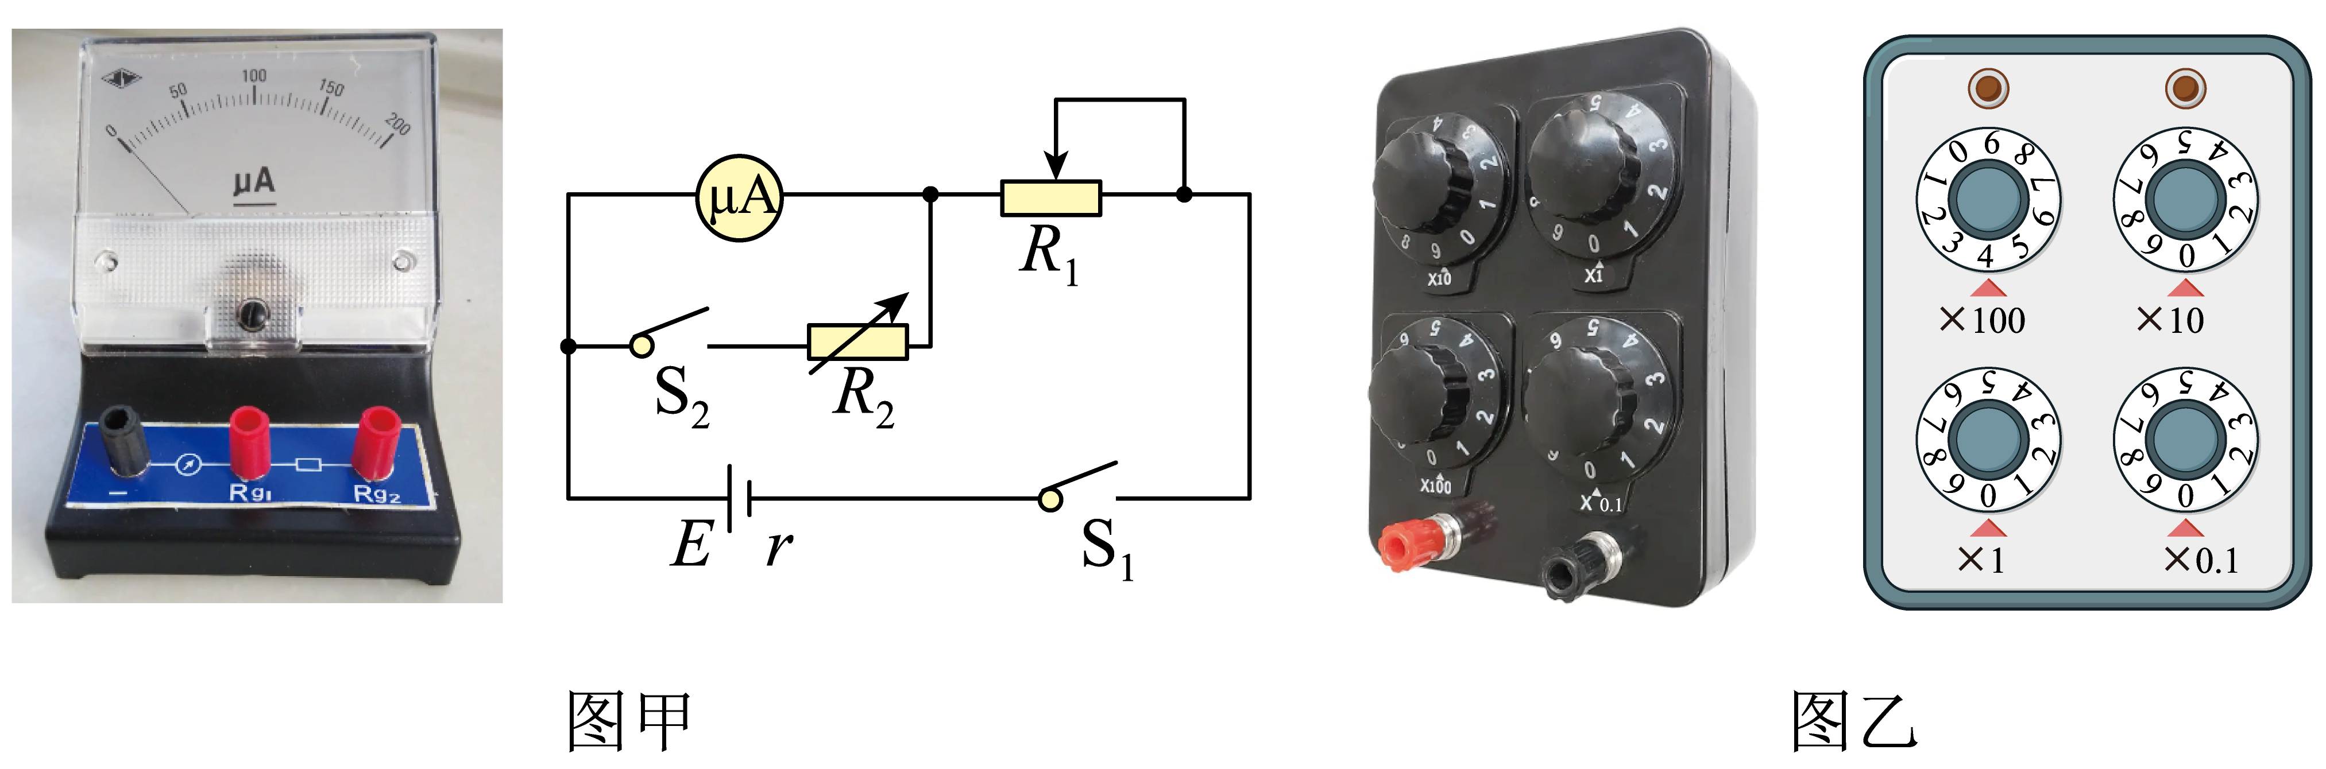
(1)把以上步骤的字母代号按实验的合理顺序填写在横线上空白处：___________。
(2)如果$R_{2}$的阻值如图乙所示，要把测量中的微安表改装成量程为0-6V的电压表，则需要给微安表___________（填“串联”或“并联”）上一个阻值为___________Ω的电阻。（计算结果保留3位有效数字）
(3)采用上述方法测得的微安表内阻结果会___________（填“偏大”或“偏小”），为了减小本实验误差，应尽可能选用电动势___________（填“较大”或“较小”）的电源。
【答案】(1)CADBE (2) 串联 $2.96×{10}^{4}$ (3) 偏小 较大 【难度】0.65 【知识点】半偏法测量电表内阻
【详解】（1）实验的合理顺序是：观察$R_{1}$的阻值是否最大，如果不是，将$R_{1}$的阻值调至最大；合上${\text{S}}_{1}$，调节$R_{1}$的阻值，使电流表指针偏转到满刻度；合上${\text{S}}_{2}$，调节$R_{2}$的阻值，使电流表指针偏转到满刻度的一半，记下$R_{2}$的阻值。即实验的合理顺序是：CADBE。
（2）[1][2]根据半偏法测微安表内阻原理，由图乙可知微安表的内阻测量值为
$R_{\text{g}}=R_{2}=400.0Ω$
要把测量中的微安表改装成量程为0-6V的电压表，则需要给微安表串联上一个电阻，根据
$U_{\text{m}}=I_{\text{g}}(R_{\text{g}}+R)$
解得
$R=\frac{U_{\text{m}}}{I_{\text{g}}}−R_{\text{g}}=\frac{6}{200×{10}^{−6}}Ω−400Ω=2.96×{10}^{4}Ω$
（3）[1]采用半偏法测微安表内阻，当微安表指针半偏时，由于电阻箱的并联，使得电路总电阻变小，则电路总电流变大，所以流过电阻箱的电流大于流过微安表的电流，根据并联电流与电阻从反比可知，微安表内阻的真实值应满足
$R_{真}>R_{2}=R_{测}$
即采用半偏法测得的微安表内阻结果会偏小；
[2]为了减小本实验误差，应使微安表满偏时，滑动变阻器接入电路阻值大一些，则应尽可能选用电动势较大的电源。

【原位置】第11章讲和练·第54题 【删除原因】超纲①：器材出现「电动势约6V」（人教版必修3 12.2）｜已全文转投第12章转投暂存
54．实验室内有一批量程为$3\text{V}$的电压表，但是内阻未知，某同学找来以下实验器材测量电压表的内阻。
A.待测电压表V（量程为$3\text{V}$）；B.滑动变阻器$R_{1}$（最大阻值为$10Ω$）
C.滑动变阻器$R_{2}$（最大阻值为$5\text{kΩ}$）；D.电阻箱$R\left(0\sim 9999Ω\right)$
E.电源（电动势约$6\text{V}$，内阻约$1Ω$）
F.开关两个、导线若干
回答下列问题：
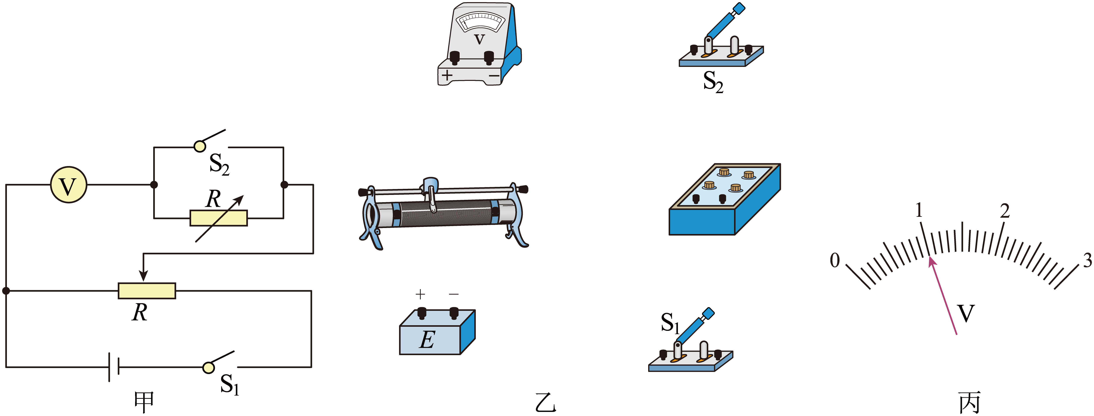
（1）用如图甲所示的电路进行测量，应选用的滑动变阻器为_______________（选填“$R_{1}$”或“$R_{2}$”）；根据原理图所示电路在图乙中将实物图连线_______________。
（2）连好电路后，开关$S_{1}$闭合前，滑动变阻器的触头要滑到_____________端（选填“左”或“右”）。
（3）闭合开关$S_{1}$、$S_{2}$，调节滑动变阻器，使电压表指针指到满偏刻度。保持滑动变阻器的位置不变，断开开关$S_{2}$，调节电阻箱，当电阻箱的阻值$R=7\text{kΩ}$时，电压表的示数如图丙所示，其读数为____________，则电压表的内阻值为___________$\text{k}Ω$。
（4）电压表的测量值与真实值相比________________（选填“偏大”“相等”或“偏小”）。
【答案】 $R_{1}$ 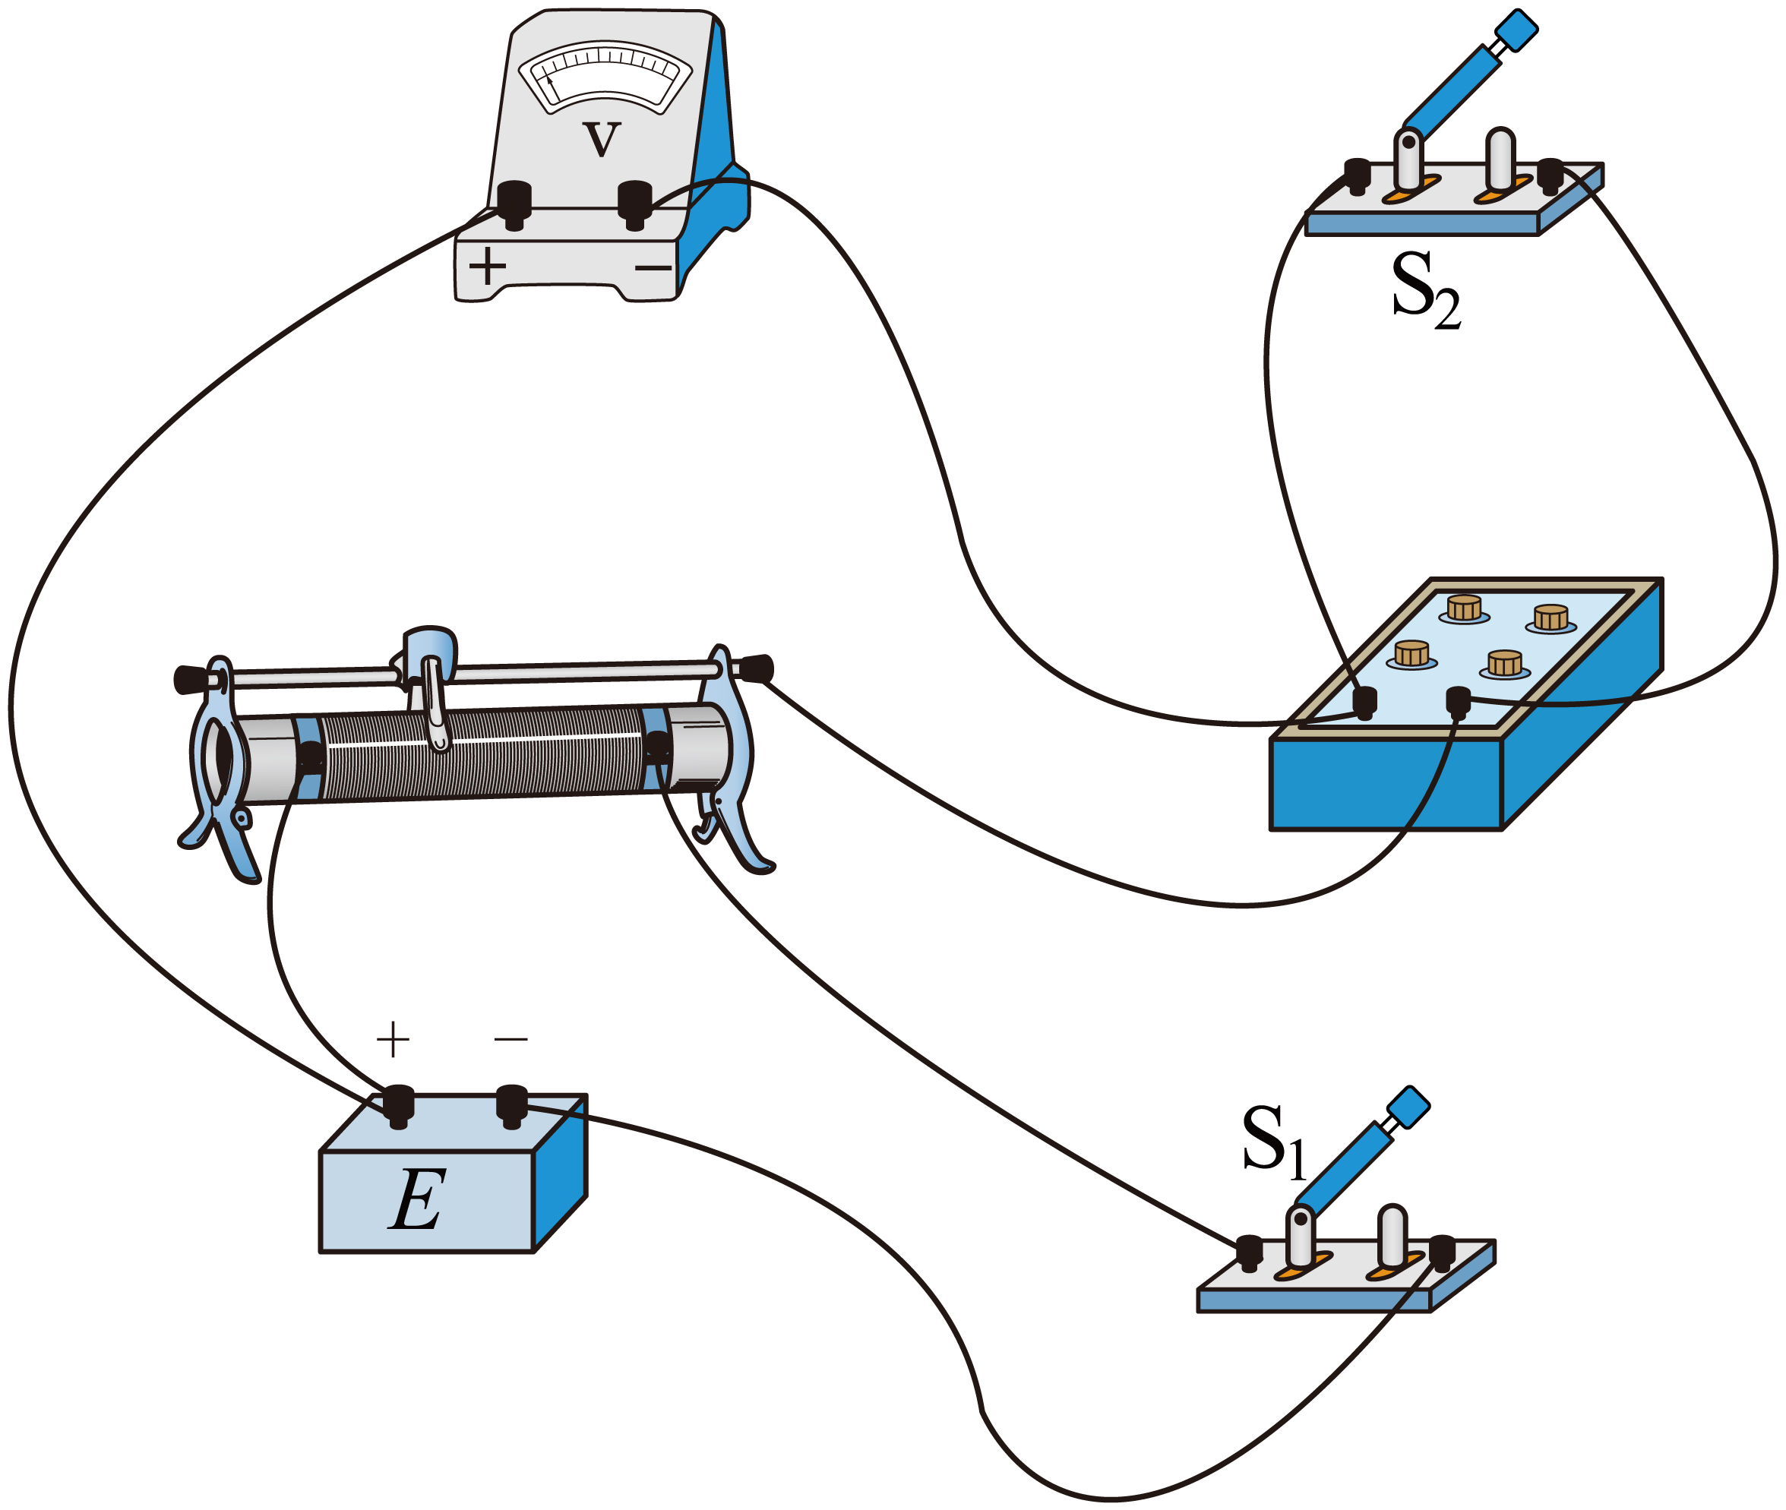 左 $1.00\text{V}$ 3.5 偏大 【难度】0.65 【知识点】半偏法测量电表内阻
【详解】（1）[1][2]电路图中的滑动变阻器采用了分压式接法，为了便于调节，滑动变阻器选阻值较小的，故选$R_{1}$，实物连图如图所示；

（2）[3]为了保护电路，开关$S_{1}$闭合前，滑动变阻器的触头要滑到左端；
（3）[4]最小刻度为0.1V，则电压表读数为$1.00\text{V}$；
[5]电压表指针指到满偏时，电压为$3.00\text{V}$，断开开关${\text{S}}_{2}$，调节电阻箱时，认为分压支路电压不变，电压表示数为$1.00\text{V}$，则电阻箱分得的电压为$2.00\text{V}$，所以电阻箱的阻值是电压表内阻的两倍，即电压表内阻为$\text{3}\text{.5kΩ}$；
（4）[6]断开开关${\text{S}}_{2}$，调节电阻箱时，分压支路电压会略微增大，则电阻箱分得的电压会略大于$2.00\text{V}$，所以电阻箱的阻值略大于电压表内阻的2倍，因此电压表内阻测量值偏大。

【原位置】第11章讲和练·第55题 【删除原因】超纲①：「电源的电动势约为12V」（人教版必修3 12.2）｜已全文转投第12章转投暂存
55． 用如图1所示电路测量一个量程为100μA，内阻约为 2000Ω的微安表头的内阻，所用电源的电动势约为12V， 有两个电阻箱可选， R₁（0~9999.9Ω）， R₂（99999.9Ω）。
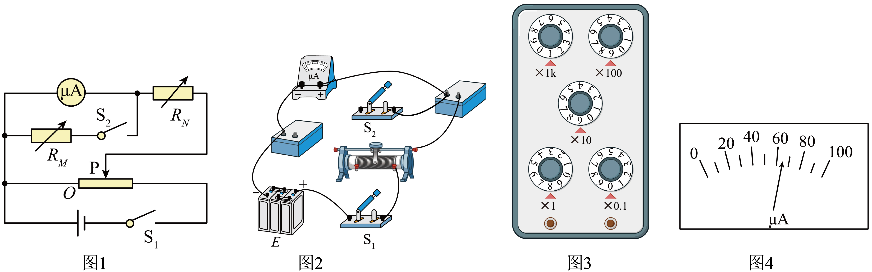
按电路图正确连接电路图后：将变阻器滑动头P移至最左端，将R_{N}调至最大值：断开S₂，闭合S₁，调节滑动头 P至某位置再调节R_{N}使表头满偏；闭合开关S₂，调节R_{M}，使微安表半偏，并读出R_{M}阻值：断开S₁、S₂，拆除导线，整理好器材。如图3是 R_{M}调节后面板。
(1)R_{M}应选________;
(2)根据电路图，请把图2中实物连线补充完整：______
(3)将该微安表改装成量程为2V的电压表后，某次测量指针指在图示位置，则待测电压为________V（保留3位有效数字）：
(4)某次半偏法测量表头内阻的实验中，S₂断开，电表满偏时读出R_{N}值，在滑动头P 不变，S₂闭合后调节电阻箱 R_{M}，使电表半偏时读出R_{M}，若认为 OP 间电压不变，则微安表内阻为_______（用 R_{M}、R_{N}表示）
【答案】(1)R₁ 【难度】未标注 【知识点】未标注
(2)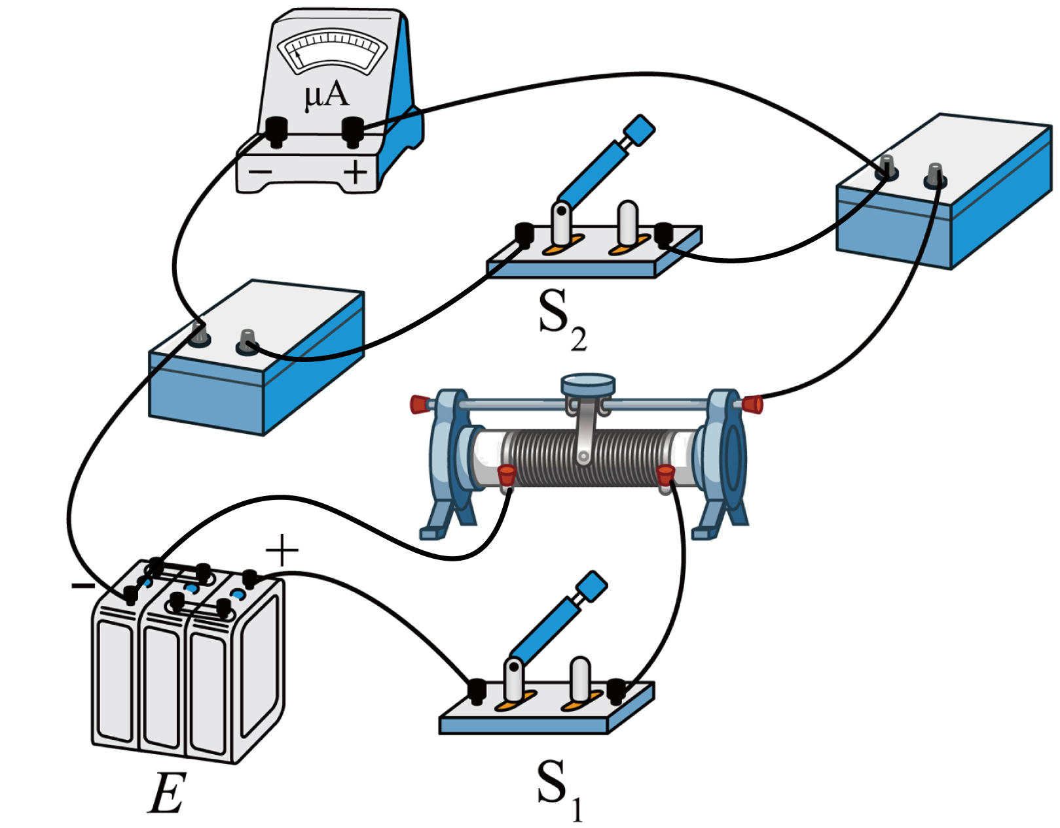
(3)1.30
(4)$R_{g}=\frac{R_{M}R_{N}}{R_{N}−R_{M}}$
【难度】0.65
【知识点】半偏法测量电表内阻
【详解】（1）R_{M}与微安表并联，目的是让微安表从满偏到半偏，它的阻值应该和微安表的内阻差不多，所以R_{M}应选择R₁；
（2）根据电路图，把实物连线如下图所示：

（3）将该微安表改装成量程为2V的电压表后，每小格为0.2V，某次测量指针指在图示位置，则待测电压为1.30V。
（4）S₂断开时OP间的电压为
U=I_{g}（R_{g}+R_{N}）
S₂闭合后OP间的电压为
$U=\frac{I_{g}}{2}R_{g}+\text{(}\frac{I_{g}}{2}+\frac{I_{g}}{2}⋅\frac{R_{g}}{R_{M}})R_{N}$
解得
$R_{g}=\frac{R_{M}R_{N}}{R_{N}−R_{M}}$

【原位置】第11章讲和练·第56题 【删除原因】超纲①：器材出现「电动势E约4V」（人教版必修3 12.2）｜已全文转投第12章转投暂存
56．某实验兴趣小组在实验室中测量电压表V的内阻，实验所提供的器材有：
A.直流电源（电动势E约4V，内阻不计）；B.电压表V（量程为$0∼3\text{V}$）
C.滑动变阻器R（阻值变化范围为0~20Ω）；D.电阻箱$R_{1}$（阻值可调范围为0~9999Ω）
E.定值电阻$R_{2}=5Ω$
F.定值电阻$R_{3}=20Ω$
G.开关及导线若干
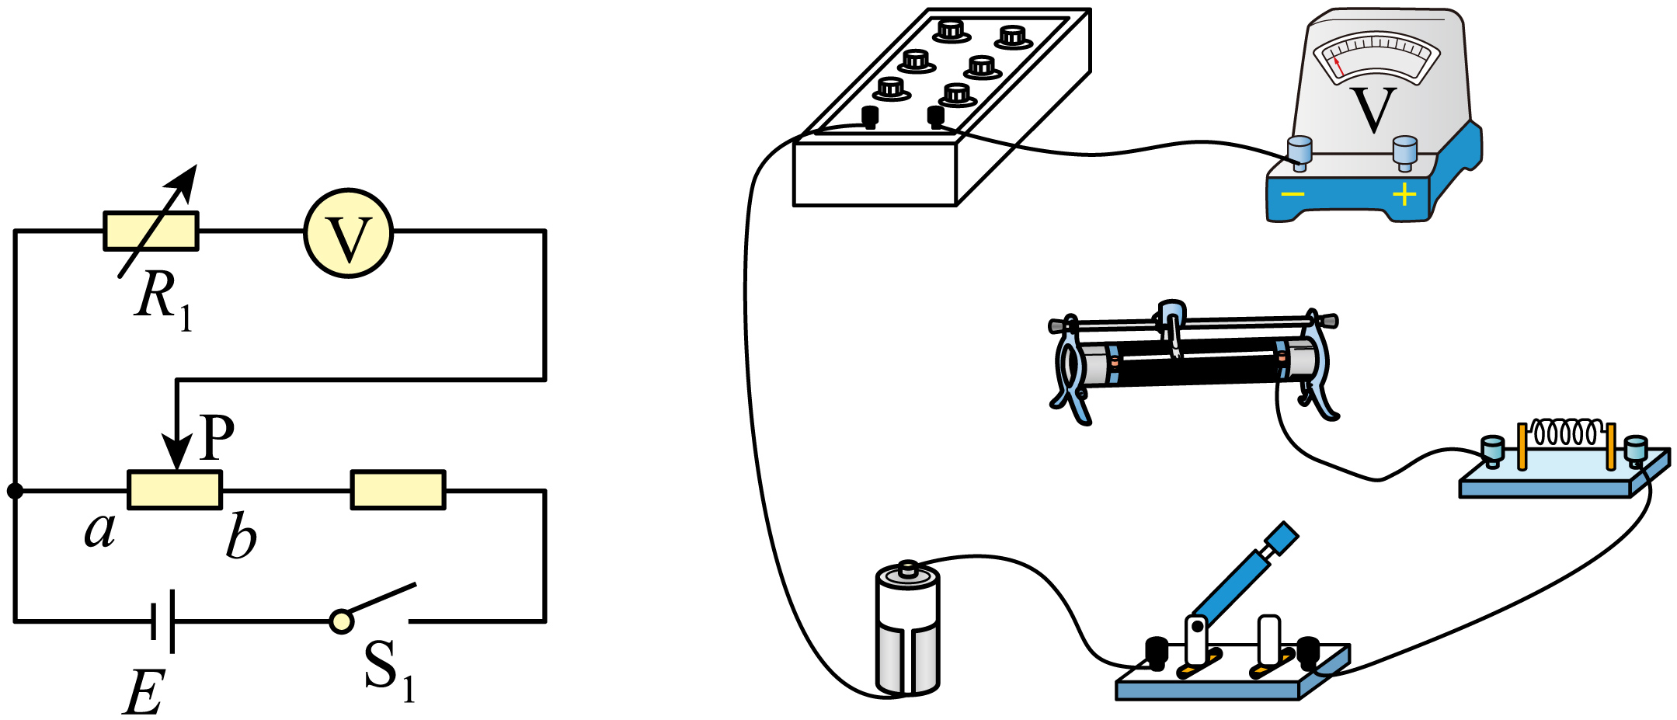
该小组同学设计了如图所示电路，并进行了如下操作：
（1）小组按图所示电路图连接电路
（2）先调整电阻箱电阻为0Ω，然后调节滑动变阻器使电压表示数达到较大的$U_{0}$；
（3）保持滑动变阻器位置不变，调整电阻箱阻值，记录下电阻箱的阻值R和电压表的示数U；
（4）计算电压的倒数$\frac{1}{U}$，画出$\frac{1}{U}−R$图像。
请完成下列问题：
（1）用笔画代替导线将实物图补充完整______；
（2）定值电阻应选择______（选填“R₂”或“R₃”）；
（3）此实验中的$\frac{1}{U}−R$图象如图所示，由图象知U₀=______V；R_{测}=______Ω；
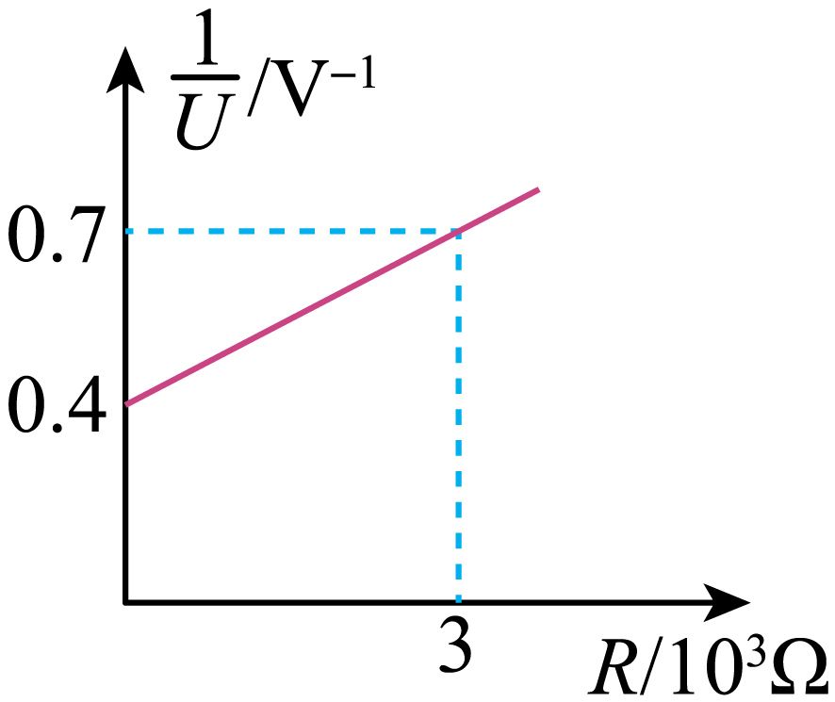
（4）在严格操作的情况下，测量出的电压表内阻的测量值R_{测}______（选填“大于”、“小于”或“等于”）真实值$R_{V}$。
【答案】 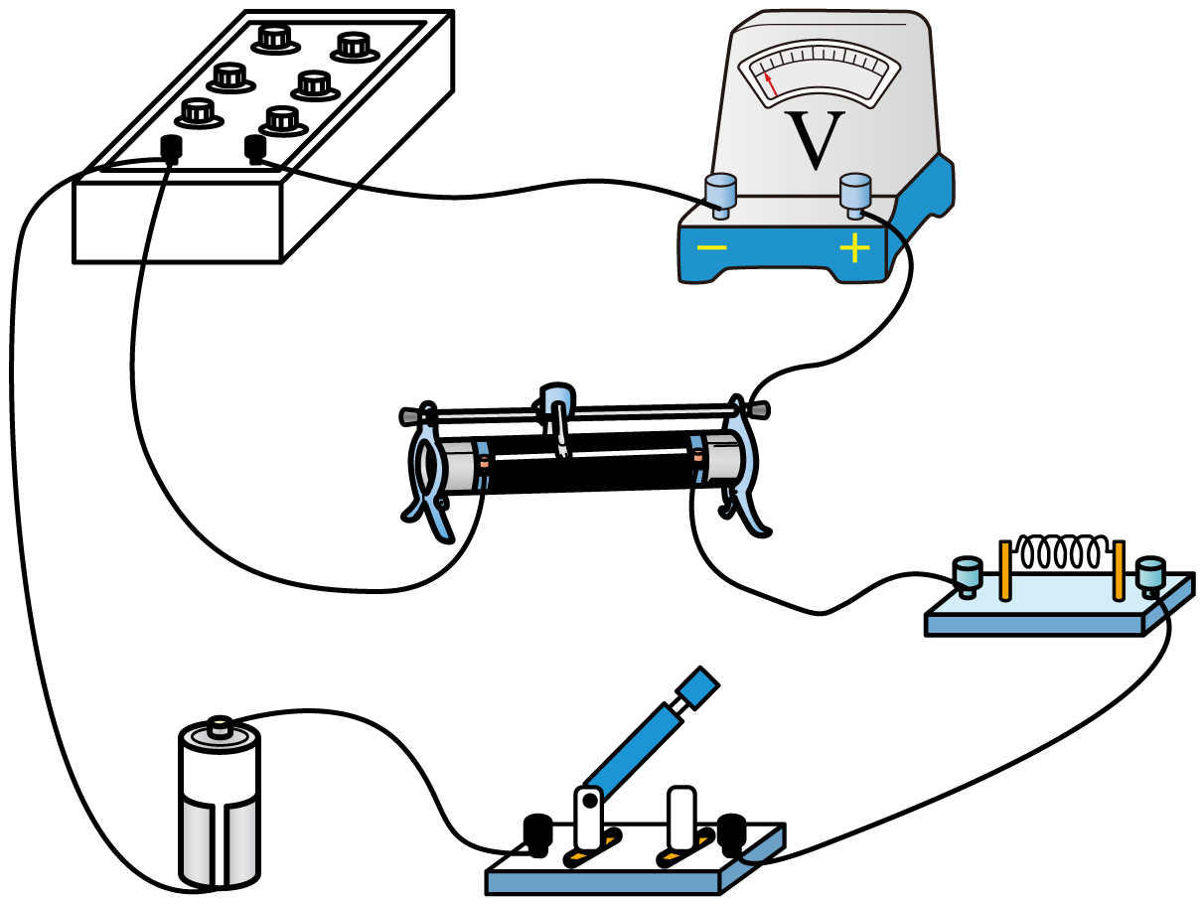 R₂ 2.5 4000 大于 【难度】0.65 【知识点】未标注
【详解】（1）实物连线如图；

（2）为了能使电压表能近似达到满偏，因滑动变阻器最大阻值为20Ω，则定值电阻应选阻值为5Ω的R₂即可。
（3）由电路可知
$U_{0}=U+\frac{U}{R_{V}}R$
可得
$\frac{1}{U}\text{=}\frac{1}{U_{0}}+\frac{1}{R_{V}U_{0}}R$
根据$\frac{1}{U}−R$图象可知
$\frac{1}{U_{0}}=0.4$
$\frac{1}{R_{V}U_{0}}=\frac{0.7−0.4}{3×{10}^{3}}=\frac{1}{{10}^{4}}$
可得
U₀=2.5V
R_{测}=4000Ω
（4）因刚开始时电阻箱的阻值调为零，电压表示数为U₀，但是随着电阻箱的阻值变大，电阻箱和电压表两端的电压将大于U₀，即电压表内阻的测量值R_{测}大于真实值$R_{V}$。

【原位置】第11章讲和练·第59题 【删除原因】超纲①：器材出现「电动势3.0V」（人教版必修3 12.2）｜已全文转投第12章转投暂存
59．小星同学发现家里有一卷标称100m的铜导线，他想在不拆散导线的情况下测定该导线的实际长度，通过查找资料得知其电阻率$ρ=1.78×{10}^{−8}Ω⋅\text{m}$。
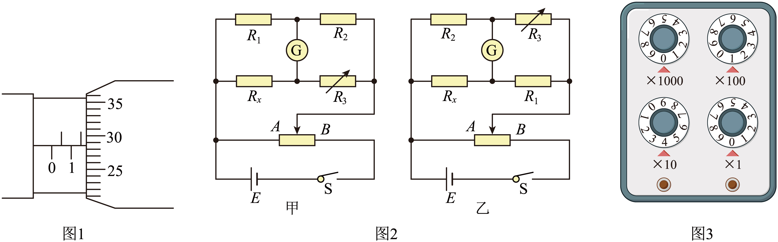
(1)该同学剥去导线一端的绝缘皮，用螺旋测微器测得导线的直径d，如图1所示，则铜导线的直径为d=__________mm。
(2)该同学想通过实验测导线的总电阻，可供选择的实验器材如下。
A.待测导线一卷Rx（长约100m）；B.标准电阻R₁（阻值为1Ω，允许通过的最大电流为2A）
C.标准电阻R₂（阻值为100Ω，允许通过的最大电流为0.5A）；D.灵敏电流计G（量程为300µA）
E.电阻箱R₃（0~9999Ω，允许通过的最大电流为0.5A）
F.滑动变阻器（最大阻值为20Ω，允许通过的最大电流为2A）
G.电源（电动势3.0V，内阻约为0.2Ω）
H.开关，导线若干
①实验电路应选图2中的__________（填“甲”或“乙”）。
②开关闭合前，滑动变阻器滑片应置于__________（填“A”或“B”）端。
③多次调节滑动变阻器和电阻箱，使电流计指针稳定时指向中央零刻线位置。
④电阻箱示数如图3所示，电阻箱接入电路的阻值R₃=__________Ω。
(3)导线的长度计算公式为__________（用R₁，R₂，R₃，ρ和d表示）。
【答案】(1)1.784##1.785##1.786 (2) 乙 A 140 (3)$L=\frac{πd^{2}R_{1}R_{2}}{4ρR_{3}}$ 【难度】0.65 【知识点】电桥法测电阻问题、测量电阻丝的电阻率
【详解】（1）螺旋测微器的读数为固定刻度与可动刻度之和，所以铜导线的直径为
$d=1.5+0.01×28.5\text{mm}=1.785\text{mm}$
（2）[1][3]根据题意可得
$R_{x}\text{=}ρ\frac{L}{S}\text{=}\frac{\text{4}ρL}{πd^{\text{2}}}≈0.7Ω$
由图可知，电阻箱接入电路的阻值为
$R_{3}=140Ω$
该实验用电桥电路测量电阻，当灵敏电流计指针为零时，电桥电路平衡，此时满足四个电阻对角线乘积相等，但由于
$R_{1}R_{3}=1×140Ω^{2}=140Ω^{2}≠R_{2}R_{x}=70Ω^{2}$
$R_{1}R_{2}=1×100Ω^{2}=100Ω^{2}≈R_{3}R_{x}=98Ω^{2}$
可知用甲电路不合理，则实验电路应选图2中的乙。
[2]开关闭合前，应将待测电路短路，故滑动变阻器滑片应置于A端。
（3）结合上述分析可知，乙电路中，当电流计读数为零时可得
$R_{x}=\frac{R_{1}R_{2}}{R_{3}}$
$R_{x}=ρ\frac{L}{S}=\frac{4ρL}{πd^{2}}$
导线的长度计算公式为
$L=\frac{πd^{2}R_{1}R_{2}}{4ρR_{3}}$

二、高度重复（6题）
【原位置】第11章讲和练·第2题 【删除原因】高度重复：与保留题Q1同组合「电源作用辨析」，仅换干扰项表述（答案同为C）｜组合代表见简单卷Q1
2．关于电源以下说法正确的是（ ）
A．只要电路中有电源，电路中就会形成持续的电流；B．电源实质上也是一个用电器，也需要外界提供能量
C．电源的作用就是将其他形式的能转化为电能；D．电源的作用是在电源内部把电子由负极不断地搬运到正极，从而保持稳定的电势差
【答案】C 【难度】0.94 【知识点】电源、电动势的定义、电动势与电势差的对比
【详解】A．闭合且有电源的电路中会形成持续的电流，A错误；
B．电源是提供电能的装置，不需要外界提供能量，B错误；
C．电源的作用就是将其他形式的能转化为电能，C正确；
D．电源的作用是在电源内部把正电荷由负极不断地搬运到正极，从而保持稳定的电势差，D错误。
故选C。

【原位置】第11章讲和练·第3题 【删除原因】高度重复：与Q6/Q8同为铭牌容量×I=q/t推算，仅换情境外壳｜组合代表见简单卷Q8
3．如图所示是一款MP4播放器，随着这种产品的出现，人们可以在旅途中观看电影，让原本枯燥的旅途变得充满乐趣。MP4的充电电池多为锂电池，假设锂电池的充电电流为500mA，则以下说法正确的是（ ）
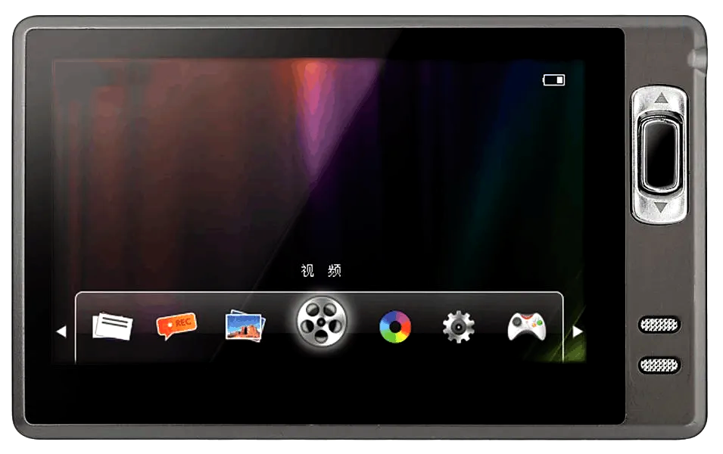
A．1s内通过电池某一横截面的电荷量为500C；B．1s内通过电池某一横截面的电荷量为0.5C
C．充电过程把其他形式的能转化为电能；D．充电过程把电能转化为其他形式的能
【答案】BD 【难度】0.94 【知识点】电流强度的定义及单位
【详解】AB．根据电流的定义式有
$I=\frac{q}{t}$
解得
q=0.5 C
故A错误，B正确；
CD．充电过程是将电能储存起来，可知，充电过程是将电能转化为其他形式的能，故C错误，D正确。
故选BD。

【原位置】第11章讲和练·第4题 【删除原因】高度重复：与保留题Q7同为圆周运动等效电流通式（求T→I=q/T），仅换几何外壳｜中档卷代表见Q7
4．如图所示，橡胶圆环的横截面积S 远小于圆环的半径，圆环均匀带电，总的带电量为q，现在使圆环绕过圆心O所在的轴（轴与圆环所在的平面垂直）以某一角速度做匀速转动，已知圆环上的某个电荷的线速度为v，弧 AB 对应的弧长为L，对应的圆心角为θ（用弧度制来表示的），则圆环产生的等效电流为（ ）
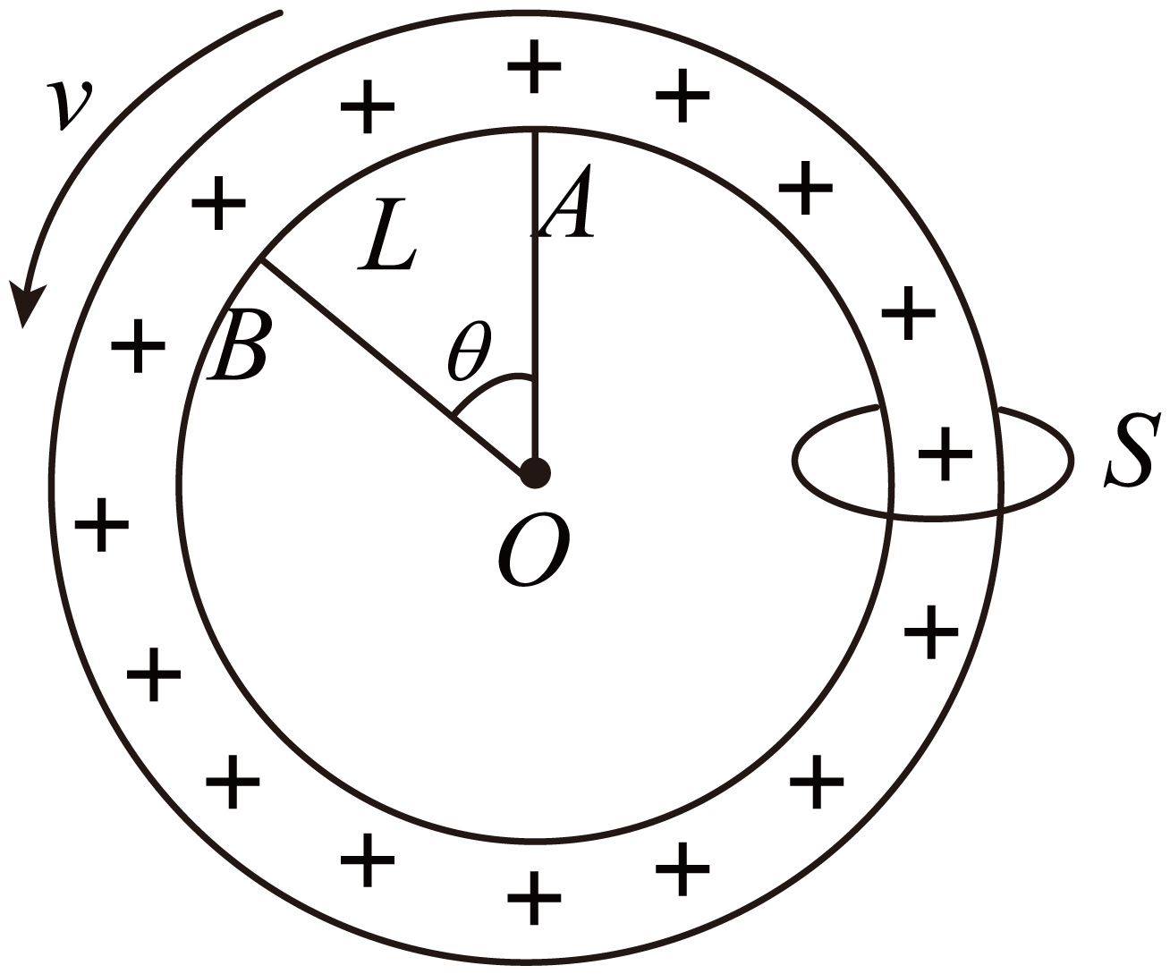
A．$\frac{θqv}{2πL}$ B．$\frac{θqv}{πL}$；C．$\frac{θqv}{2L}$ D．$\frac{θqv}{L}$
【答案】A 【难度】0.85 【知识点】等效电流
【详解】设圆环运动一周的时间为 T，在时间 T 内通过圆环上任意一横截面S的总电荷量就是圆环上所带的总电荷量q，由电流的定义可得圆环产生的等效电流为
$I=\frac{q}{T}$
由圆弧的几何关系可得圆弧的半径为
$r=\frac{L}{θ}$
由匀速圆周运动的规律可得
$v=\frac{2πr}{T}$
联立解得
$T=\frac{2πL}{θv}$
则有
$I=\frac{θqv}{2πL}$
故选A。

【原位置】第11章讲和练·第6题 【删除原因】高度重复：与Q3容量×放电时间推电荷量同法仅换数｜组合代表见简单卷Q8
6．如图是某电动汽车的铭牌，以下说法正确的是（ ）
整车型号 | CH830BEV
最大设计总质量 | 1800kg
动力电池容量 | $60\text{A}⋅\text{h}$
驱动电机额定功率 | 30kW
驱动电机型号 | WXMP30LO
车辆设计代号VIN | LVFAD11A44000003
A．该电池的容量为$60\text{A}⋅\text{h}$ B．该电池以6A的电流放电，可以工作12h；C．该电池以6A的电流放电，可以工作60h D．该电池充完电可贮存的电荷量为60C
【答案】A 【难度】0.85 【知识点】电流强度的定义及单位
【详解】ABC．从题图标识牌可知电池的容量为$60\text{A}⋅\text{h}$，即以6A的电流放电可工作10h，故A正确，BC错；
D．该电池充完电可贮存的电荷量为
$q=60×3600\text{C}=2.16×{10}^{5}\text{C}$
故D错误。
故选A。

【原位置】第11章讲和练·第21题 【删除原因】高度重复：读数四题同法仅换图，且其卡尺解析cm/mm混用书写不规范｜组合代表见简单卷Q22/Q23
21．如图所示，甲图中螺旋测微器的读数为______mm，乙图中游标卡尺的读数______cm。
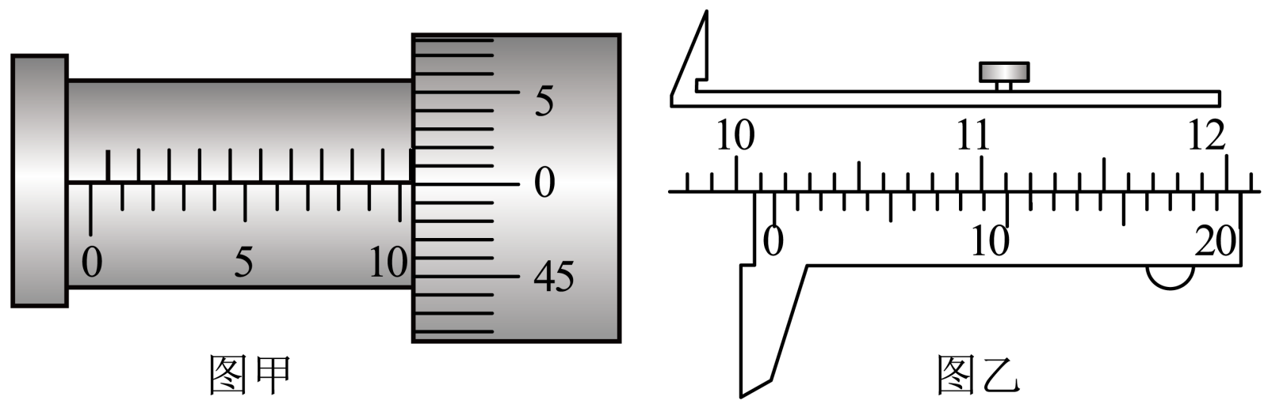
【答案】 10.500##10.501##10.502 10.155 【难度】0.65 【知识点】螺旋测微器的读数、游标卡尺的使用与读数
【详解】[1][2]螺旋测微器的读数为
$10.5\text{mm}+0.1×0.01\text{mm=10}\text{.501mm}$
游标卡尺的读数
$10.1\text{cm}+0.05×11\text{mm=10}\text{.155cm}$

【原位置】第11章讲和练·第33题 【删除原因】高度重复：与保留题Q32同考点（偏转角由表头电流决定）仅换电路外壳｜组合代表见中档卷Q32
33．用两只完全相同的电流表分别改装成一只电流表和一只电压表。将它们串联起来接入电路中，如图所示，开关闭合时（ ）
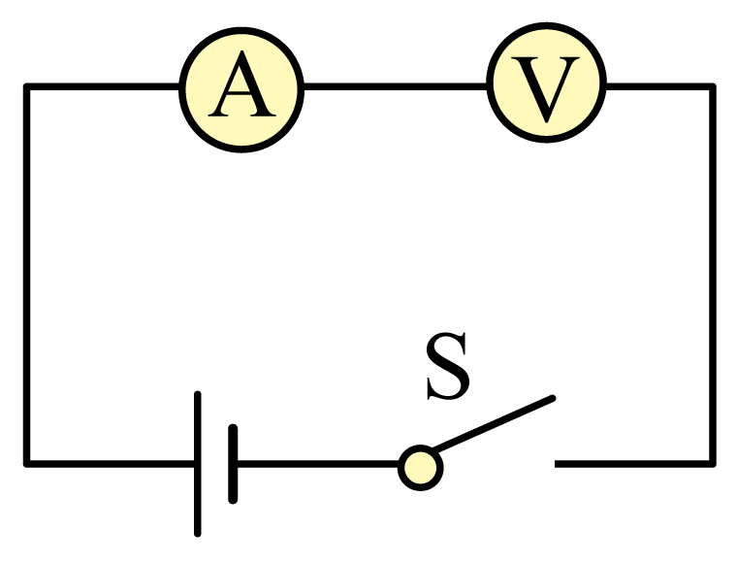
A．由于串联，两只电表的指针偏转角相同；B．电流表指针的偏转角小于电压表指针的偏转角
C．电流表指针的偏转角大于电压表指针的偏转角；D．由于电压表内阻太大，两只电表的指针都不偏转
【答案】B 【难度】0.85 【知识点】灵敏电流计改装成电流表、灵敏电流计改装成电压表
【详解】电流表改装成电压表是串联较大的分压电阻；电流表改装成大量程电流表是并联较小的分流电阻；两表串联后，通过电流表的总电流与电压表的电流相等，由于电流表改装成大量程电流表是并联较小的分流电阻，所以大部分电流通过了分流电阻，通过表头的电流很小，故电流表指针的偏转角小于电压表指针的偏转角。
故选B。

三、组合内让位（9题）
【原位置】第11章讲和练·第5题 【删除原因】组合内让位：与保留题Q9同为非典型载流子直接套I=q/t，Q9含双向离子易错点更典型｜简单卷代表见Q9
5．如图所示是一根粗细均匀的橡胶棒，其横截面积为S，由于与毛皮发生摩擦而均匀带负电，若已知该橡胶棒每米所带的电荷量为q，则当该棒沿轴线方向做速度为v的匀速直线运动时，形成的等效电流为（ ）
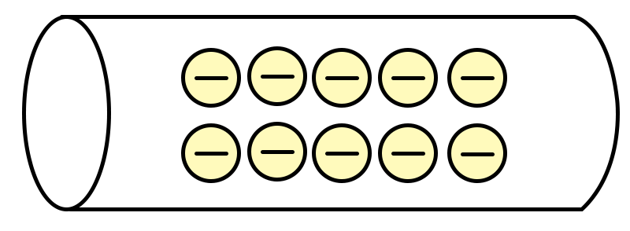
A．qv B．$\frac{q}{v}$ C．qvS D．$\frac{q}{S}$
【答案】A 【难度】0.85 【知识点】等效电流
【详解】橡胶棒沿轴线方向以速度v做匀速直线运动时，Δt内通过的距离为vΔt，Δt内通过某横截面的电荷量
$Q＝qvΔt$
根据电流的定义式$I=\frac{Q}{Δt}$得到等效电流
I＝qv
故选A。

【原位置】第11章讲和练·第13题 【删除原因】组合内让位：纯定性判断核心已被保留题Q12/Q14覆盖｜简单卷见Q12/Q14
13．某同学做三种导电元件的导电性实验，他根据所测数据，分别绘制了三种元件的I—U图像，如图所示，下列判断正确的是（ ）
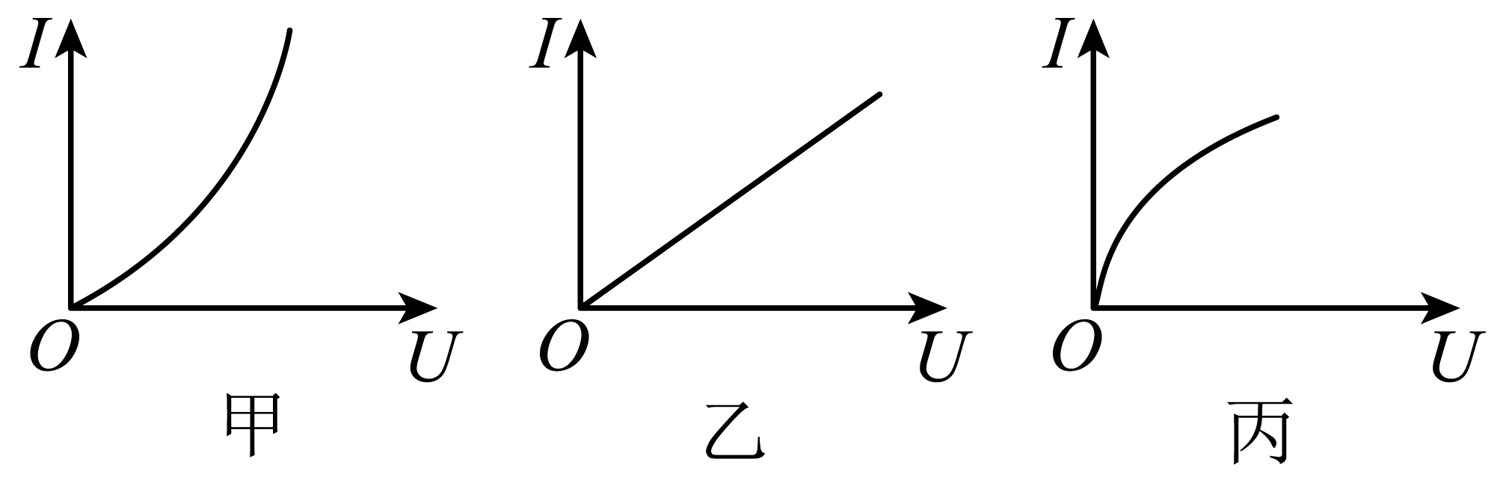
A．只有乙图像是正确的；B．甲、丙图像是曲线，肯定误差太大
C．甲、丙为非线性元件，电阻都在增大，乙为线性元件，电阻不变；D．甲、乙、丙三个图像都可能是正确的，并不一定有较大误差
【答案】D 【难度】0.85 【知识点】非线性元件的伏安特性曲线、线性元件的伏安特性曲线
【详解】由于三种导电元件可能是线性的，也可能是非线性的，故其I—U图像可能是直线，也可能是曲线。甲、丙为非线性元件，甲的电阻在减小，丙的电阻在增大，乙为线性元件，电阻不变。
故选D。

【原位置】第11章讲和练·第15题 【删除原因】组合内让位：与保留题Q16同为非线性取点算R＋切线陷阱，Q16设问更标准｜中档卷代表见Q16
15．电阻$R_{1}$、$R_{2}$的伏安特性曲线如图所示，两条图线交于点P，$R_{2}$的图像在P点的切线与纵轴的交点值为0.4A．下列说法正确的是（ ）
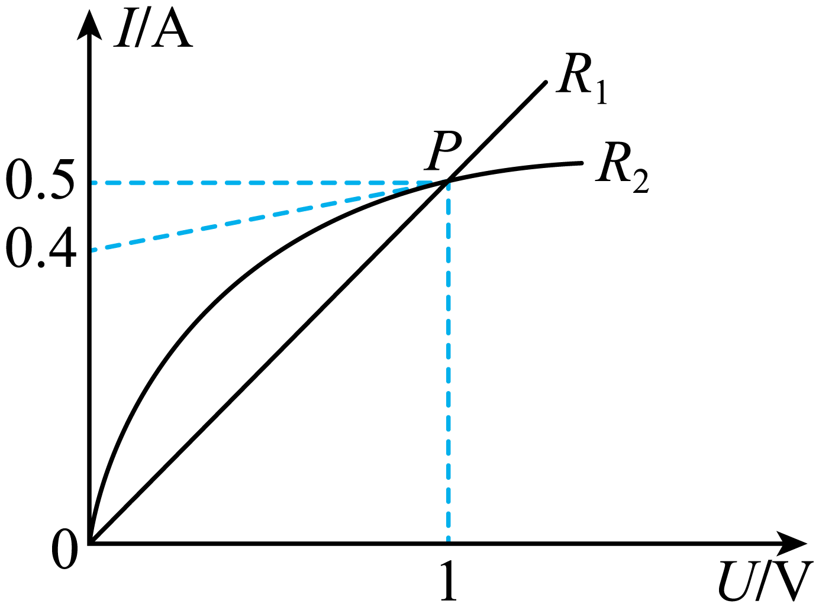
A．$R_{1}$的电阻为0.5Ω；B．当导体两端电压为1V时，$R_{2}$的电阻为5Ω
C．当导体两端电压为1V时，$R_{1}$的电阻大于$R_{2}$的电阻；D．当导体两端电压为1V时，$R_{1}$、$R_{2}$消耗的功率相等
【答案】D 【难度】0.85 【知识点】非线性元件的伏安特性曲线、线性元件的伏安特性曲线
【详解】A．由图像可知，$R_{1}$的电阻为
$R_{1}=\frac{ΔU_{1}}{ΔI_{1}}=\frac{1}{0.5}Ω=2Ω$
故A错误；
B．当导体两端电压为1V时，$R_{2}$的电阻为
$R_{2}=\frac{ΔU_{2}}{ΔI_{2}}=\frac{1}{0.5}Ω=2Ω$
故B错误；
C．当导体两端电压为1V时，$R_{1}$的电阻等于$R_{2}$的电阻，故C错误；
D．根据$P=\frac{U^{2}}{R}$得，当导体两端电压为1V时，$R_{1}$、$R_{2}$消耗的功率相等，故D正确。
故选D。

【原位置】第11章讲和练·第19题 【删除原因】组合内让位：拉伸比例分析与保留题Q17同类比例推理，Q17更典型｜中档卷代表见Q17
19．现有一质量分布均匀的圆柱形金属丝，其长度为L，在其两端加上恒定电压U后，金属丝中的电流为I，金属丝内的匀强电场的场强为E。若将金属丝拉伸至长度为2L，金属丝仍为圆柱形，其两端电压仍为U，则金属丝中的电流和电场强度分别为（ ）
A．$\frac{1}{2}I$、$\frac{1}{2}E$ B．$\frac{1}{4}I$、$\frac{1}{2}E$ C．$\frac{1}{2}I$、$\frac{1}{4}E$ D．$\frac{1}{4}I$、$\frac{1}{4}E$
【答案】B 【难度】0.85 【知识点】匀强电场中电势差与电场强度的关系、欧姆定律的内容、表达式及初步应用、电阻定律
【详解】电阻丝的体积一定，长度加倍后，其横截面积减半。由$R=ρ\frac{l}{S}$可知，电阻丝的阻值变为原来的4倍，由欧姆定律可知，电流变为原来的$\frac{1}{4}$倍。金属丝内的场强$E=\frac{U}{d}$，因电压一定，金属丝的长度变为原来的2倍，故电场强度变为原来的一半。故B正确。

【原位置】第11章讲和练·第20题 【删除原因】组合内让位（第三题上限）：读数组合同卷已保留Q22（代表）/Q23（实质差异），本题典型性次于Q22
20．如下图所示，螺旋测微器的读数为________mm；游标卡尺的读数为________cm。
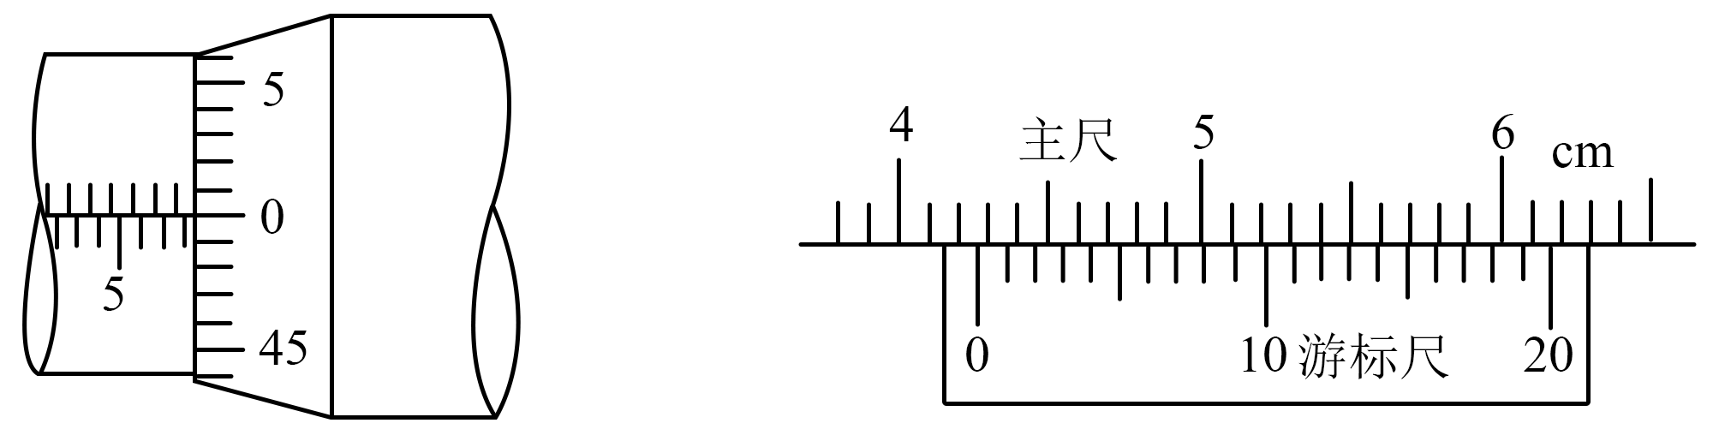
【答案】 8.500 4.260 【难度】0.85 【知识点】螺旋测微器的读数、游标卡尺的使用与读数
【详解】[1]螺旋测微器的读数为
$D=8.5\text{mm}+0.0×0.01\text{mm}=8.500\text{mm}$
[2]游标卡尺的读数为
$L=42\text{mm}+12×0.05\text{mm}=42.60\text{mm}=4.260\text{cm}$

【原位置】第11章讲和练·第27题 【删除原因】组合内让位（第三题上限）：P9组合已保留Q24/Q25；本题逆向设计有独特价值，已列建议加留待用户确认
27．有一根细长而均匀的金属管线，横截面积如图a所示，外截面为正方形，因管内中空部分截面形状不规则，无法直接测量。已知这种金属的电阻率为$ρ$，现设计一个实验方案，测量中空部分的横截面积S_{0.}步骤如下：
(1)按照图b电路图，将图c实物图连接完成需要完成下列哪些选项的步骤___________。
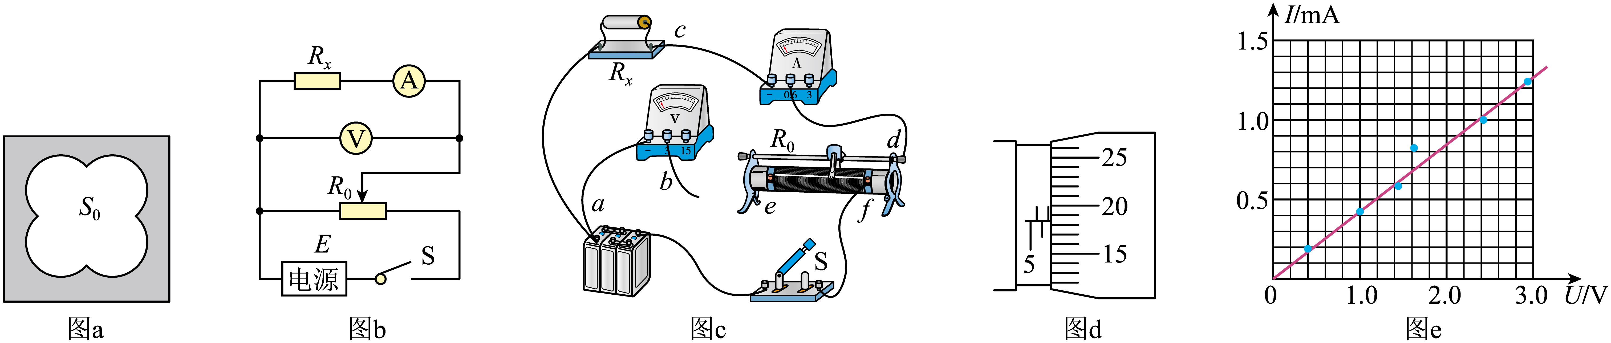
A．a接e B．b接d C．b接c D．a接f
(2)实验中，用游标卡尺测出金属管线的长度为L；如图d，用螺旋测微器测出金属管线外截面的边长为a=___________mm。
(3)根据所测数据，在坐标纸上描出了该金属管线的伏安关系图线，如图e所示。由此图得出该金属管线的阻值为R=___________Ω（保留2位有效数字），此结果比真实值___________。（填“偏大”或“偏小”）
(4)用上述测量的物理量的符号，将金属管线内部空间横截面积表示为S₀=___________。
【答案】(1)AB (2)6.683##6.682##6.684 (3) 2.4×10³ 偏大 (4)$a^{2}−\frac{ρLI}{U}$ 【难度】0.65 【知识点】测量电阻丝的电阻率
【详解】（1）由于滑动变阻器采用分压接法，故滑动变阻器需要“两下一上”连接，故接线柱a接e；由图可知，测量电路采用电流表的内接法，故接线柱b接d。
故选AB。
（2）螺旋测微器的读数即金属管线外截面的边长为
a=6.5mm+18.3×0.01mm=6.683mm
（3）[1][2]根据欧姆定律可得
$R=\frac{U}{I}$
将图线中的点（1.0mA，2.4V）代入可得该金属管线的阻值为
$R=\frac{2.4}{1.0×{10}^{−3}}Ω=2.4×{10}^{3}Ω$
由于测量电路采用电流表的内接法，电流表的测量值等于流过电阻电流的真实值，而由于电流表的分压作用，电压表的测量值大于电阻两端电压的真实值，根据欧姆定律，知电阻的测量值大于真实值。
（4）根据电阻定律
$R=ρ\frac{L}{S}$
可得该金属管线的有效面积为
$S=ρ\frac{L}{R}=\frac{ρLI}{U}$
故金属管线内部空间横截面积为
$S_{0}=a^{2}−\frac{ρLI}{U}$

【原位置】第11章讲和练·第31题 【删除原因】组合内让位：改装量程定量计算已被保留题Q32/Q34覆盖｜中档卷见Q32/Q34
31．某同学设计了如图所示的电路进行电表的改装，已知电流表A的量程为500mA，内阻$R_{\text{A}}=0.4Ω$，其中$R_{1}=R_{\text{A}}$，$R_{2}=5R_{\text{A}}$，下列说法正确的是（ ）
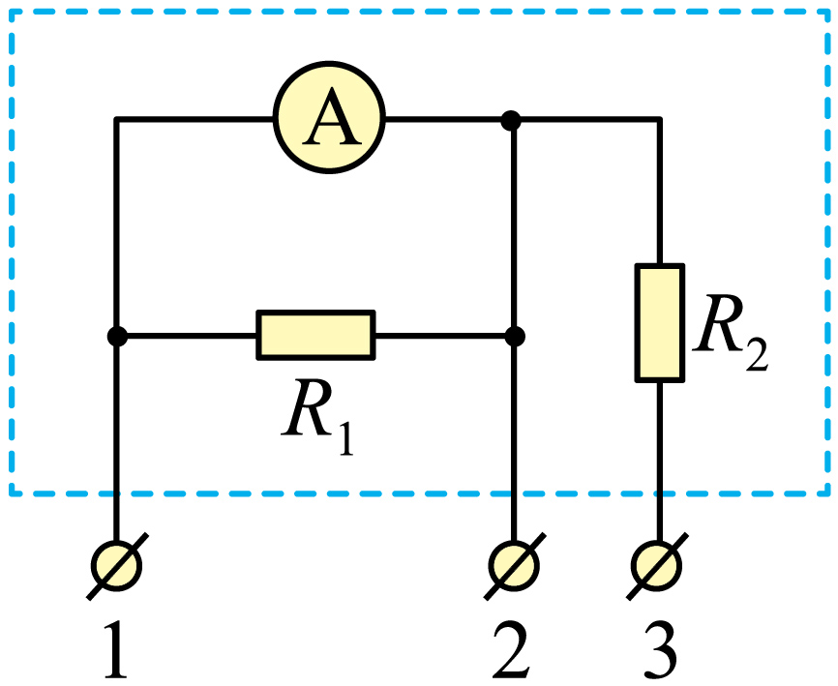
A．若将接线柱1、2接入电路时，可以测量的最大电流为0.5A；B．若将接线柱1、2接入电路时，可以测量的最大电流为2.0A
C．若将接线柱1、3接入电路时，可以测量的最大电压为1.2V；D．若将接线柱1、3接入电路时，可以测量的最大电压为2.2V
【答案】D 【难度】0.65 【知识点】灵敏电流计改装成电流表、灵敏电流计改装成电压表
【详解】AB．根据电流表改装原理，若将接线柱1、2接入电路时，最大可以测量的电流为
$I=I_{\text{g}}+\frac{I_{\text{g}}R_{\text{A}}}{R_{1}}=2I_{\text{g}}=1.0\text{A}$
故AB错误；
CD．根据电压表改装原理，若将接线柱1、3接入电路时，最大可以测量的电压为
$U=I_{\text{g}}R_{A}+IR_{2}=0.5×0.4\text{V}+1.0×5×0.4\text{V}=2.2\text{V}$
故D正确，C错误。
故选D。

【原位置】第11章讲和练·第35题 【删除原因】组合内让位（第三题上限）：P11组合已保留Q32/Q34；本题两级改装设计有价值，已列建议加留待用户确认
35．某同学组装一个多用电表。可用的器材有微安表（量程为0～200μA，内阻为800Ω），电阻箱$R_{1}$（阻值范围为0～999.9Ω），电阻箱$R_{2}$（阻值范围0～99999.9Ω），导线若干。要求利用所给器材先组装一个量程为0～1mA的直流电流表，在此基础上再将它改装成量程为0～3V的直流电压表。组装好的多用电表有电流1mA和电压3V两挡。
回答下列问题：
(1)在虚线框内画出电路图并标出$R_{1}$和$R_{2}$，其中*为公共接线柱，a和b分别是电流挡和电压挡的接线柱_____。
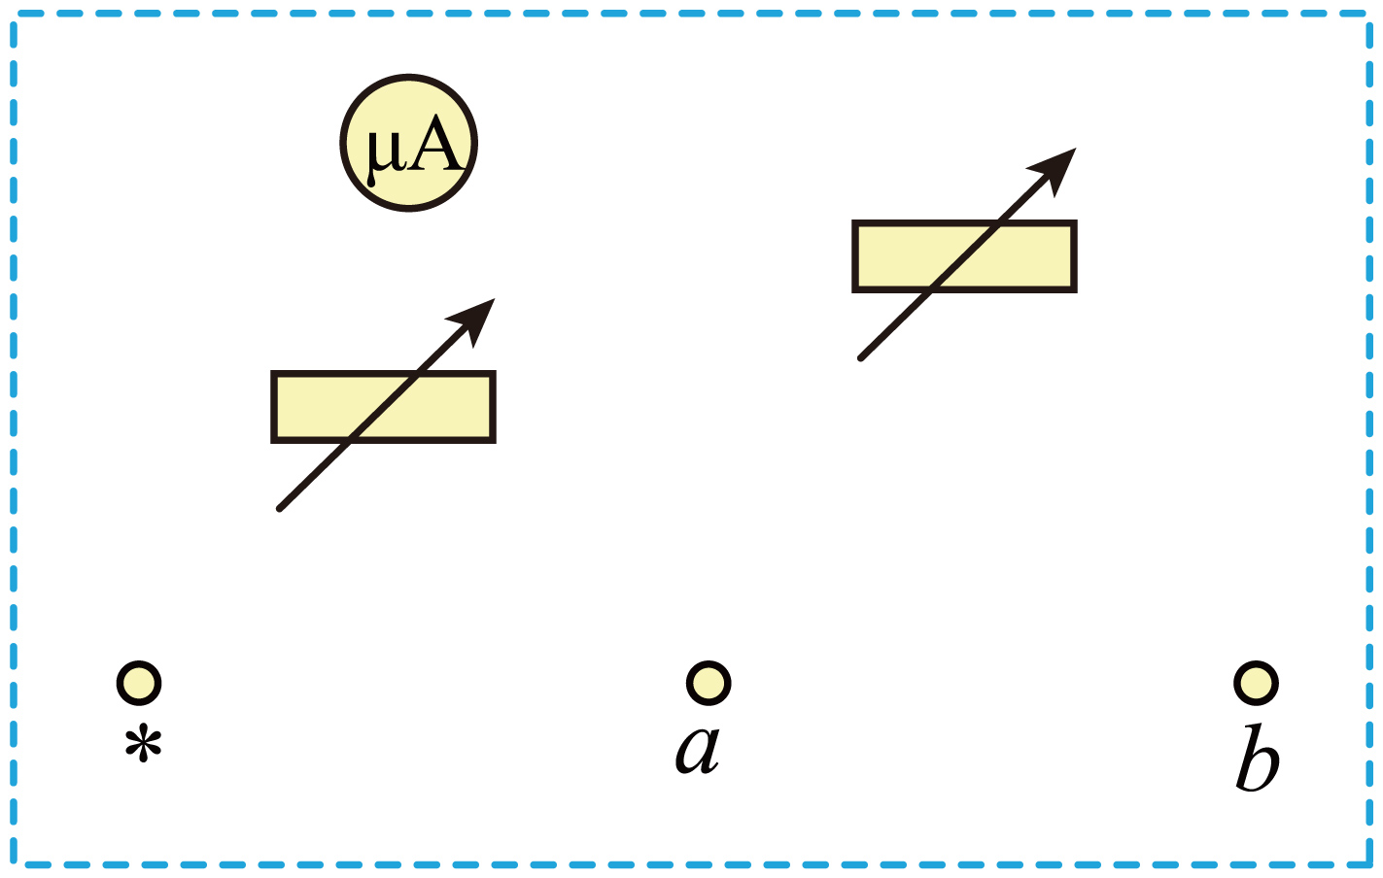
(2)电阻箱的阻值$R_{1}=$_____$Ω$，$R_{2}=$_____$Ω$。（计算结果均保留到个位）
【答案】(1)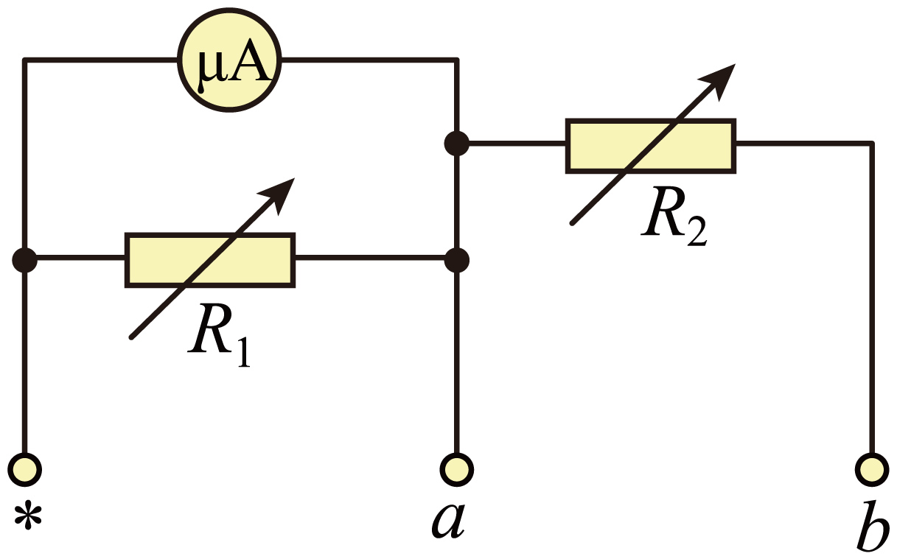 (2) 200##$2×{10}^{2}$ 2840##$2.840×{10}^{3}$ 【难度】0.65 【知识点】灵敏电流计改装成电流表、灵敏电流计改装成电压表
【详解】（1）根据并联电路的规律，电阻越小，分流越大，$R_{1}$的电阻比较小，$R_{1}$与微安表并联组成大量程的电流表；根据串联电路的规律，电阻越大，分压越大，$R_{2}$的阻值比较大，与改装后的电流表串联可充当大量程的电压表，设计电路图如图所示

（2）[1][2]改装电流表需要并联一个电阻分流，要改装为量程为$0\sim 1mA$的电流表需要并联的电阻阻值，根据并联电路的分流定律，电流比等于电阻的反比，即
$\frac{R_{1}}{R_{g}}＝\frac{I_{g}}{I-I_{g}}$
解得
$R_{1}＝\frac{I_{g}R_{g}}{I\text{-}I_{g}}=\frac{0.0002×800}{0.001-0.0002}Ω=200Ω$
要改装为量程为$0\sim 3V$的电压表需要串联电阻分压，根据串联电路的分压规律，可得串联电阻的阻值为
$R_{2}=\frac{U\text{-}U_{A}}{I}=\frac{U\text{-}I_{g}R_{g}}{I}=\frac{3-0.0002×800}{0.001}Ω=2840Ω$

【原位置】第11章讲和练·第39题 【删除原因】组合内让位：器材选择＋电路设计与保留题Q37重叠，连线实操已由Q24覆盖｜中档卷代表见Q37
39．测定金属丝电阻率是现在物理实验室常规条件下的基本电学测量，在“测定金属丝的电阻率”的实验中：
（1）按如图所示的电路图测量金属丝的电阻$R_{x}$（阻值约为18$\text{Ω}$）。实验中除开关、若干导线之外还提供下列器材：
电压表V（量程0~3V，内阻约3k$\text{Ω}$）；
电流表${\text{A}}_{\text{1}}$（量程0~200mA，内阻约2$\text{Ω}$）；
电流表${\text{A}}_{2}$（量程0~3A，内阻约0.1$\text{Ω}$）；
滑动变阻器$R_{\text{1}}$（0~50$\text{Ω}$）；
滑动变阻器$R_{\text{2}}$（0~200$\text{Ω}$）；
电源E（3V，内阻不计）。
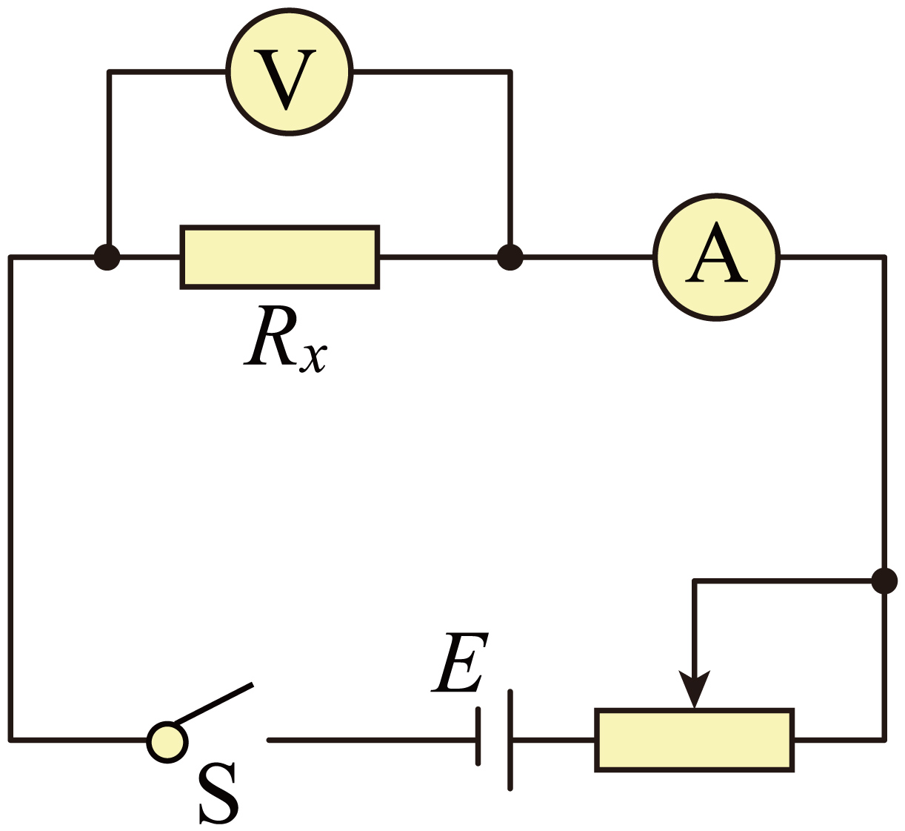
为了调节方便，测量准确，实验中电流表应选______，滑动变阻器应选______。（填器材的名称符号）
（2）请根据如图所示电路图，用笔画线代替导线将图丙中的实验器材连接起来，并使滑动变阻器的滑片P置于b端时接通电路后的电流最小。( )
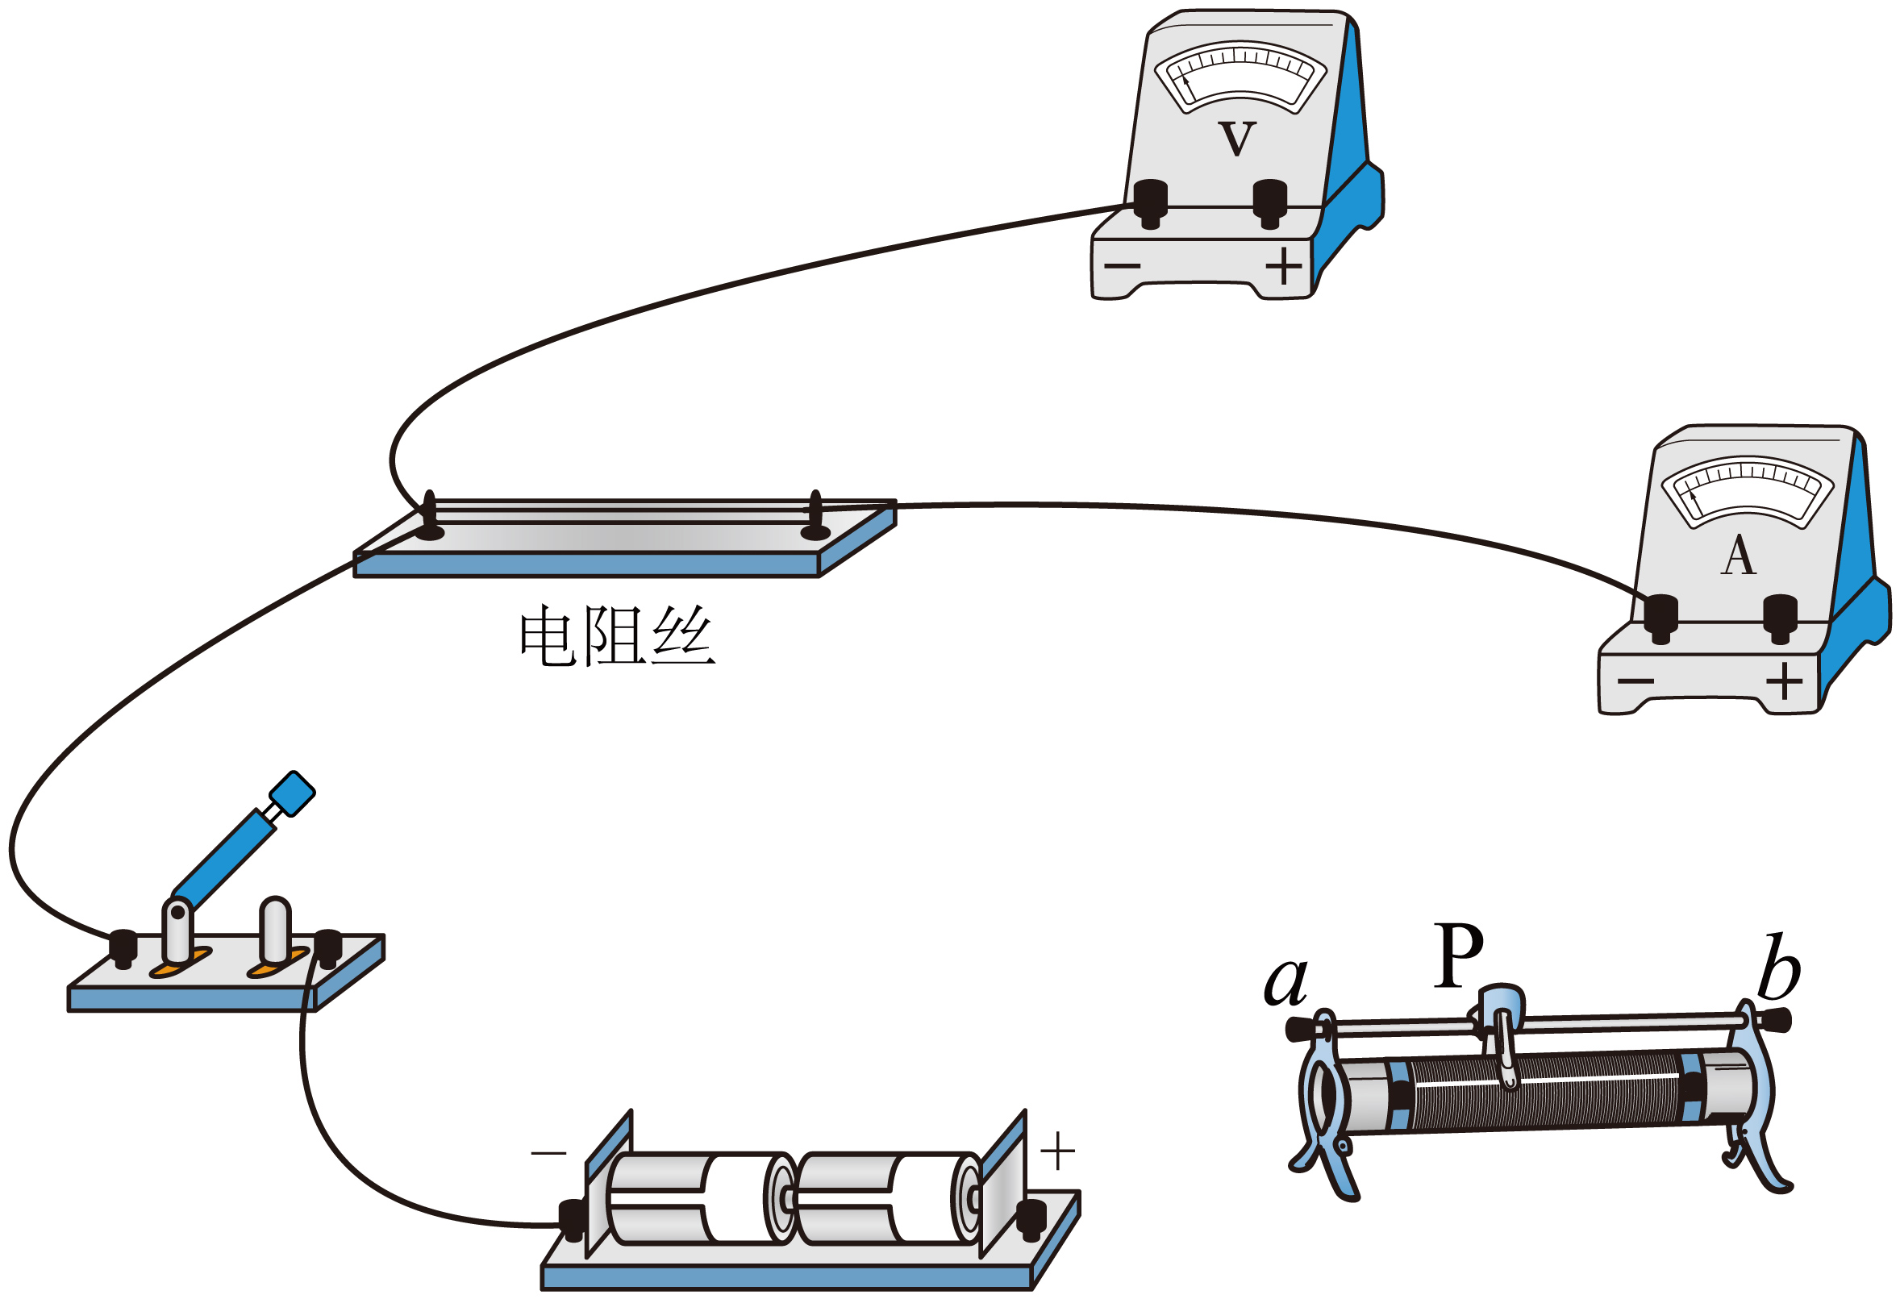
（3）若通过测量可知，金属丝的长度为l，直径为d，通过金属丝的电流为I，对应金属丝两端的电压为U，由此可计算得出金属丝的电阻率$ρ=$______。（用题目所给字母和通用数学符号表示）
【答案】 ${\text{A}}_{\text{1}}$ $R_{1}$ 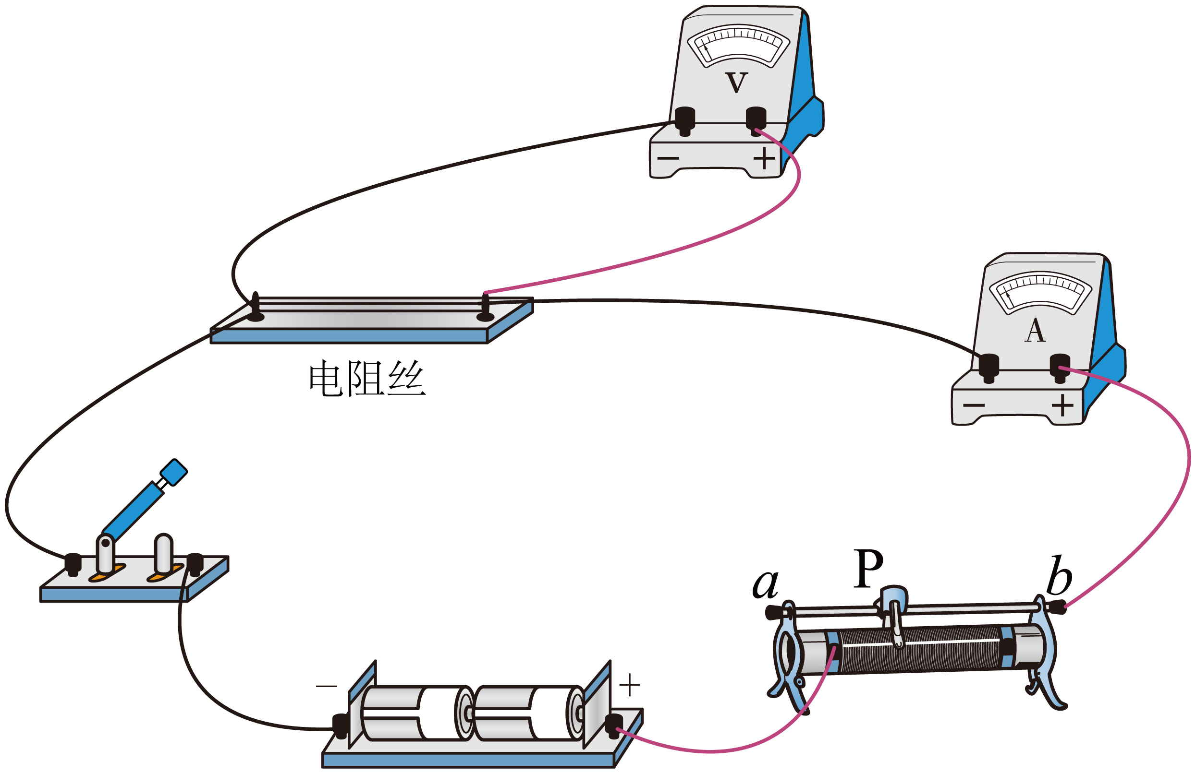 $\frac{πUd^{2}}{4IL}$ 【难度】0.65 【知识点】测量电阻丝的电阻率
【详解】（1）[1]由欧姆定律可得，电路中的最大电流为
$I_{\text{m}}=\frac{E}{R_{x}}=0.1667\text{A}=166.7\text{mA}$
电流表应选${\text{A}}_{\text{1}}$；
[2]结合由电路图可知，为了调节方便，测量准确，滑动变阻器应选最大最值较小的，故滑动变阻器应选$R_{\text{1}}$；
（2）[3]滑动变阻器滑片P置于b端时电流最小，则此时滑动变阻器的阻值最大，接法如图

（3）[4]金属丝的横截面积为
$S=π{(\frac{d}{2})}^{2}$
由欧姆定律可得
$I=\frac{U}{R_{x}}$
导体电阻表达式为
$R_{x}=\frac{ρl}{S}$
联立可得
$ρ=\frac{πUd^{2}}{4Il}$

四、讲部分超纲条目（2条，已随超纲题一并转投第12章转投暂存）
【原位置】第11章讲和练·半偏法讲解块 【删除原因】超纲：以电动势概念展开推理（人教版必修3 12.2闭合电路的欧姆定律）
③减小误差的方法：选电动势较大的电源E，选阻值非常大的滑动变阻器R₁，满足R₁≫R_{A}.
【原位置】第11章讲和练·半偏法讲解块 【删除原因】超纲：以电动势概念展开推理（人教版必修3 12.2闭合电路的欧姆定律）
③减小误差的方法：选电动势较大的电源E，选阻值较小的滑动变阻器R₁，满足R₁≪R_{V}.

